写作版
目前，摩擦电传感器凭借其自供电特性，在物联网和智能传感领域展现出广阔的应用前景，但其电荷耗散快、长期稳定性不足的问题严重制约了实际应用。鉴于TENG常用的摩擦层材料（如PTFE、PVDF、FEP等）本质上均为驻极体（Electret），具有深能级电荷捕获与存储的特性。本研究拟采用电晕极化技术作为核心改性手段，通过高压电场诱导载流子注入材料深层能级，并系统研究其表面电位衰减特性与电荷存储机理。旨在通过优化极化工艺，显著提升TENG的输出功率密度与环境稳定性，为高性能自驱动传感器的开发提供理论依据与技术路径。

目前，摩擦电传感器因其自供电等特性，在物联网和智能传感领域运用广泛，然而稳定性不足，限制了其进一步运用。为了解决该问题，我们可以从材料入手，摩擦纳米发电机常见的摩擦层材料，如PTFE、PVDF、FEP、PET等，本质上都属于驻极体材料，具有储存电荷的潜力。因此，本研究采用电晕极化技术作为核心改性手段，通过对摩擦层材料进行电晕极化处理，将电荷注入到这些材料中，并探究其电荷衰减特性及机理，旨在提升TENG传感器的输出性能与稳定性，为其实际应用提供新路径。

目前，摩擦电传感器因其自供电等特性，在物联网和智能传感领域运用广泛，然而稳定性不足，限制了其进一步运用。为了解决该问题，我们可以从材料入手，摩擦纳米发电机常见的摩擦层材料，如PTFE、PVDF、FEP、PET等，本质上都属于驻极体材料，具有储存电荷的潜力。因此，本研究采用电晕极化技术作为核心改性手段，通过对摩擦层材料进行电晕极化处理，将电荷注入到这些材料中，并探究其电荷衰减特性及机理，旨在提升TENG传感器的输出性能与稳定性，为其实际应用提供新路径。

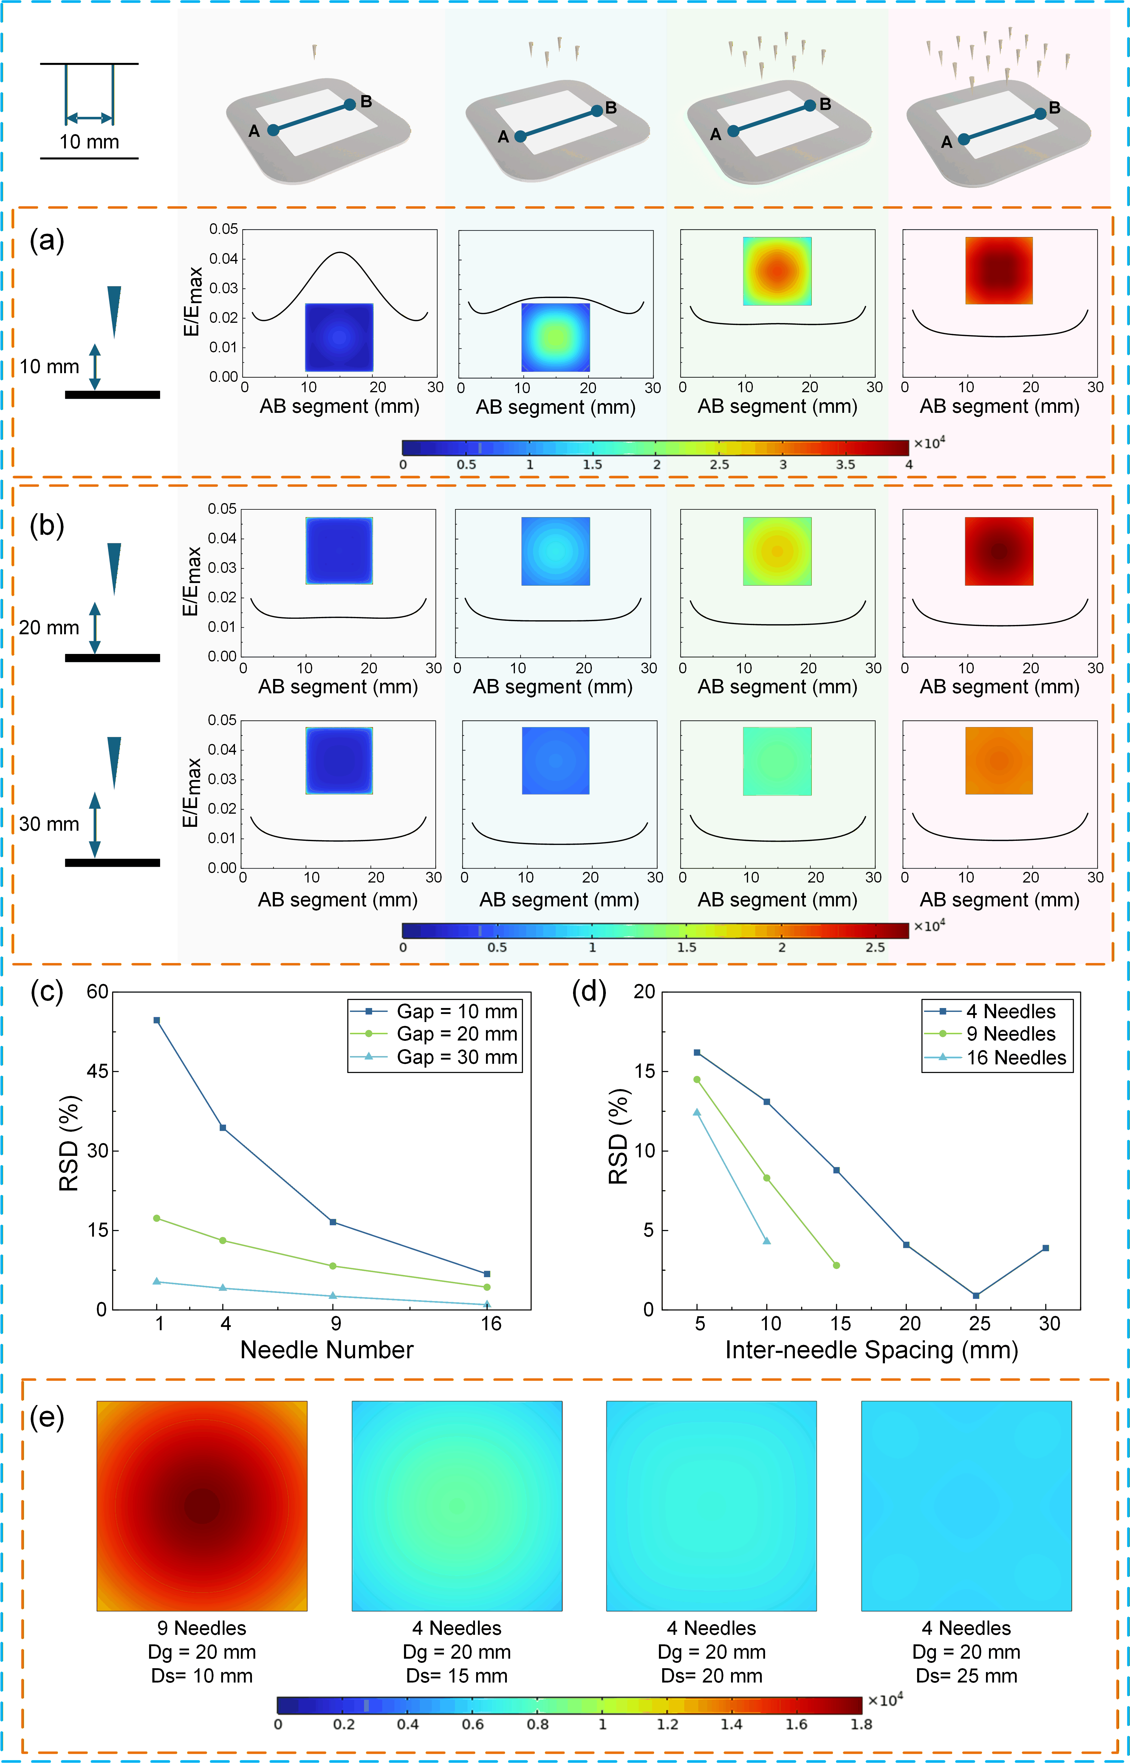
针尖布局的确定

RSD (Relative Standard Deviation)： 相对标准偏差，数值越低代表均匀性越好
通过Comsol三维静电场仿真，优化针尖布局，使其在有较高场强的情况下拥有较好的均匀性。
注：
图（a）和（b）所示，在相同针尖距离（Inter-needle Spacing）10 mm下，单针、四针、九针、十六针分别在气隙（Gap）10 mm、20 mm、30 mm下的样品表面电场分布云图及经过针尖正下方的归一化（以自身最大值为基准进行归一化）一维电场分布线图。

实验重复性
在25°C，20%RH环境下，对0.1 mm的PTFE在10 kV，10 min极化条件下进行极化。
其在极化完成后，在Linmot电机上测得的性能数据如下图所示，表明该实验高度可重复。
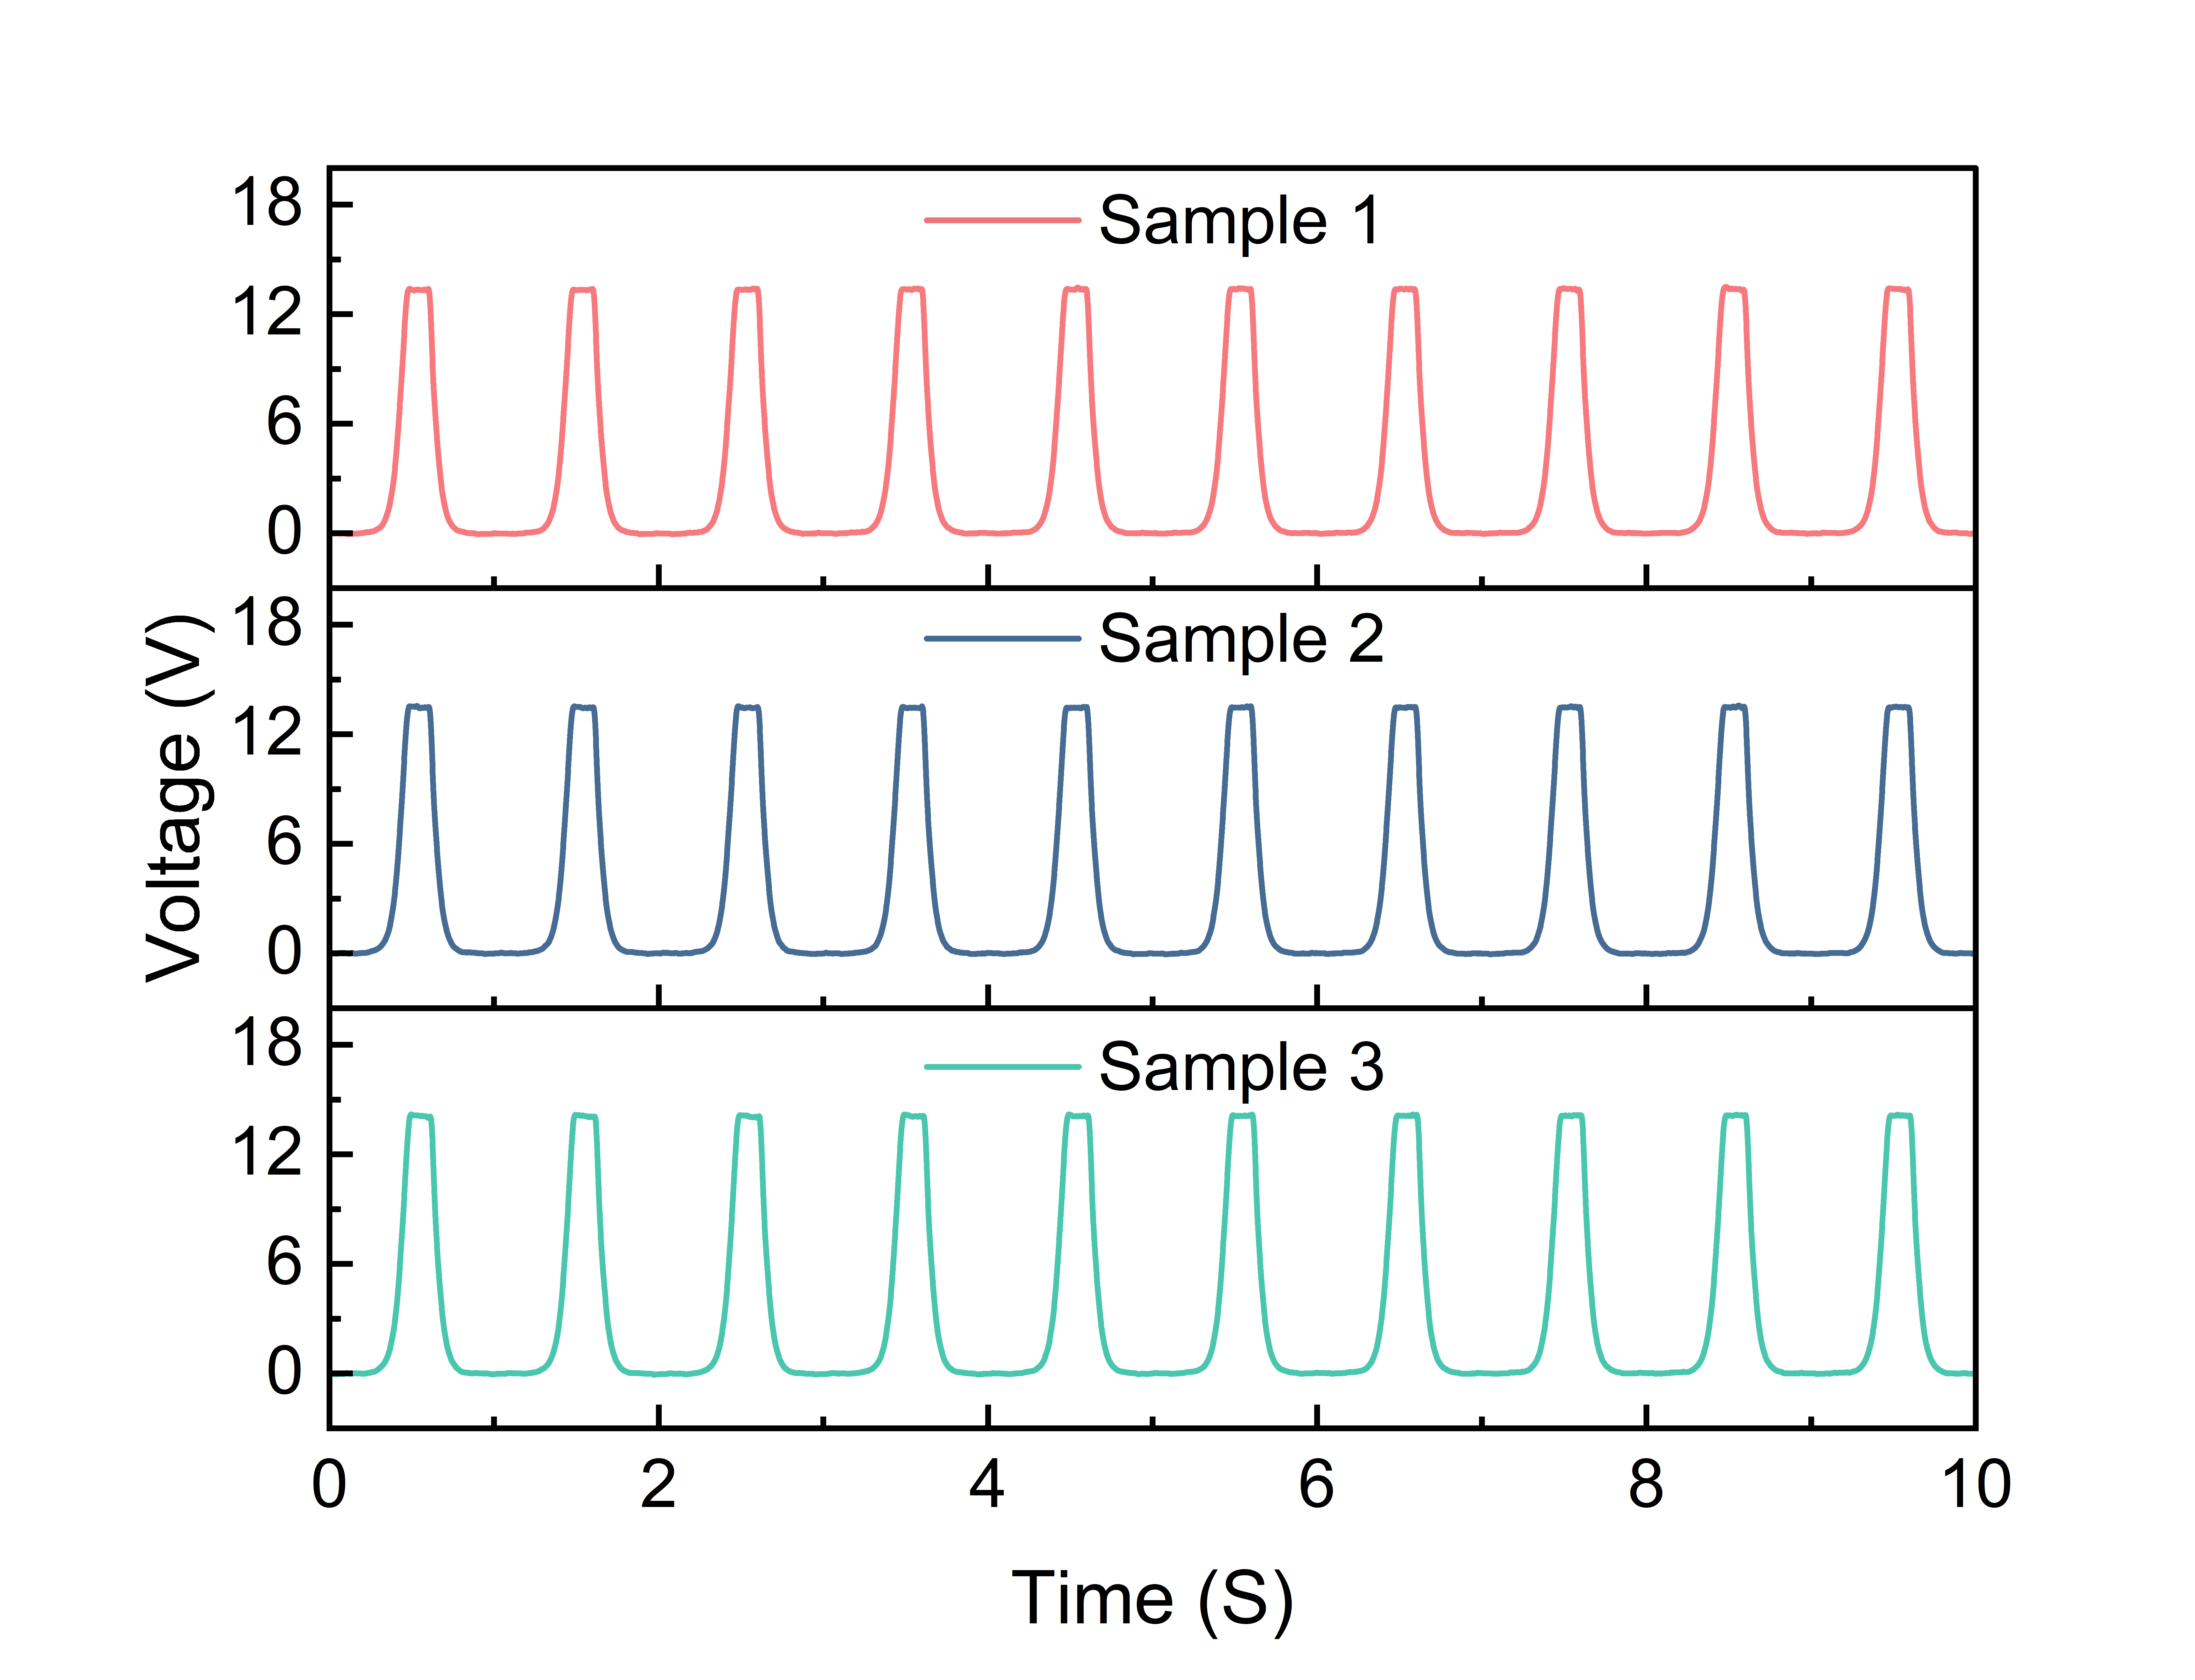 | 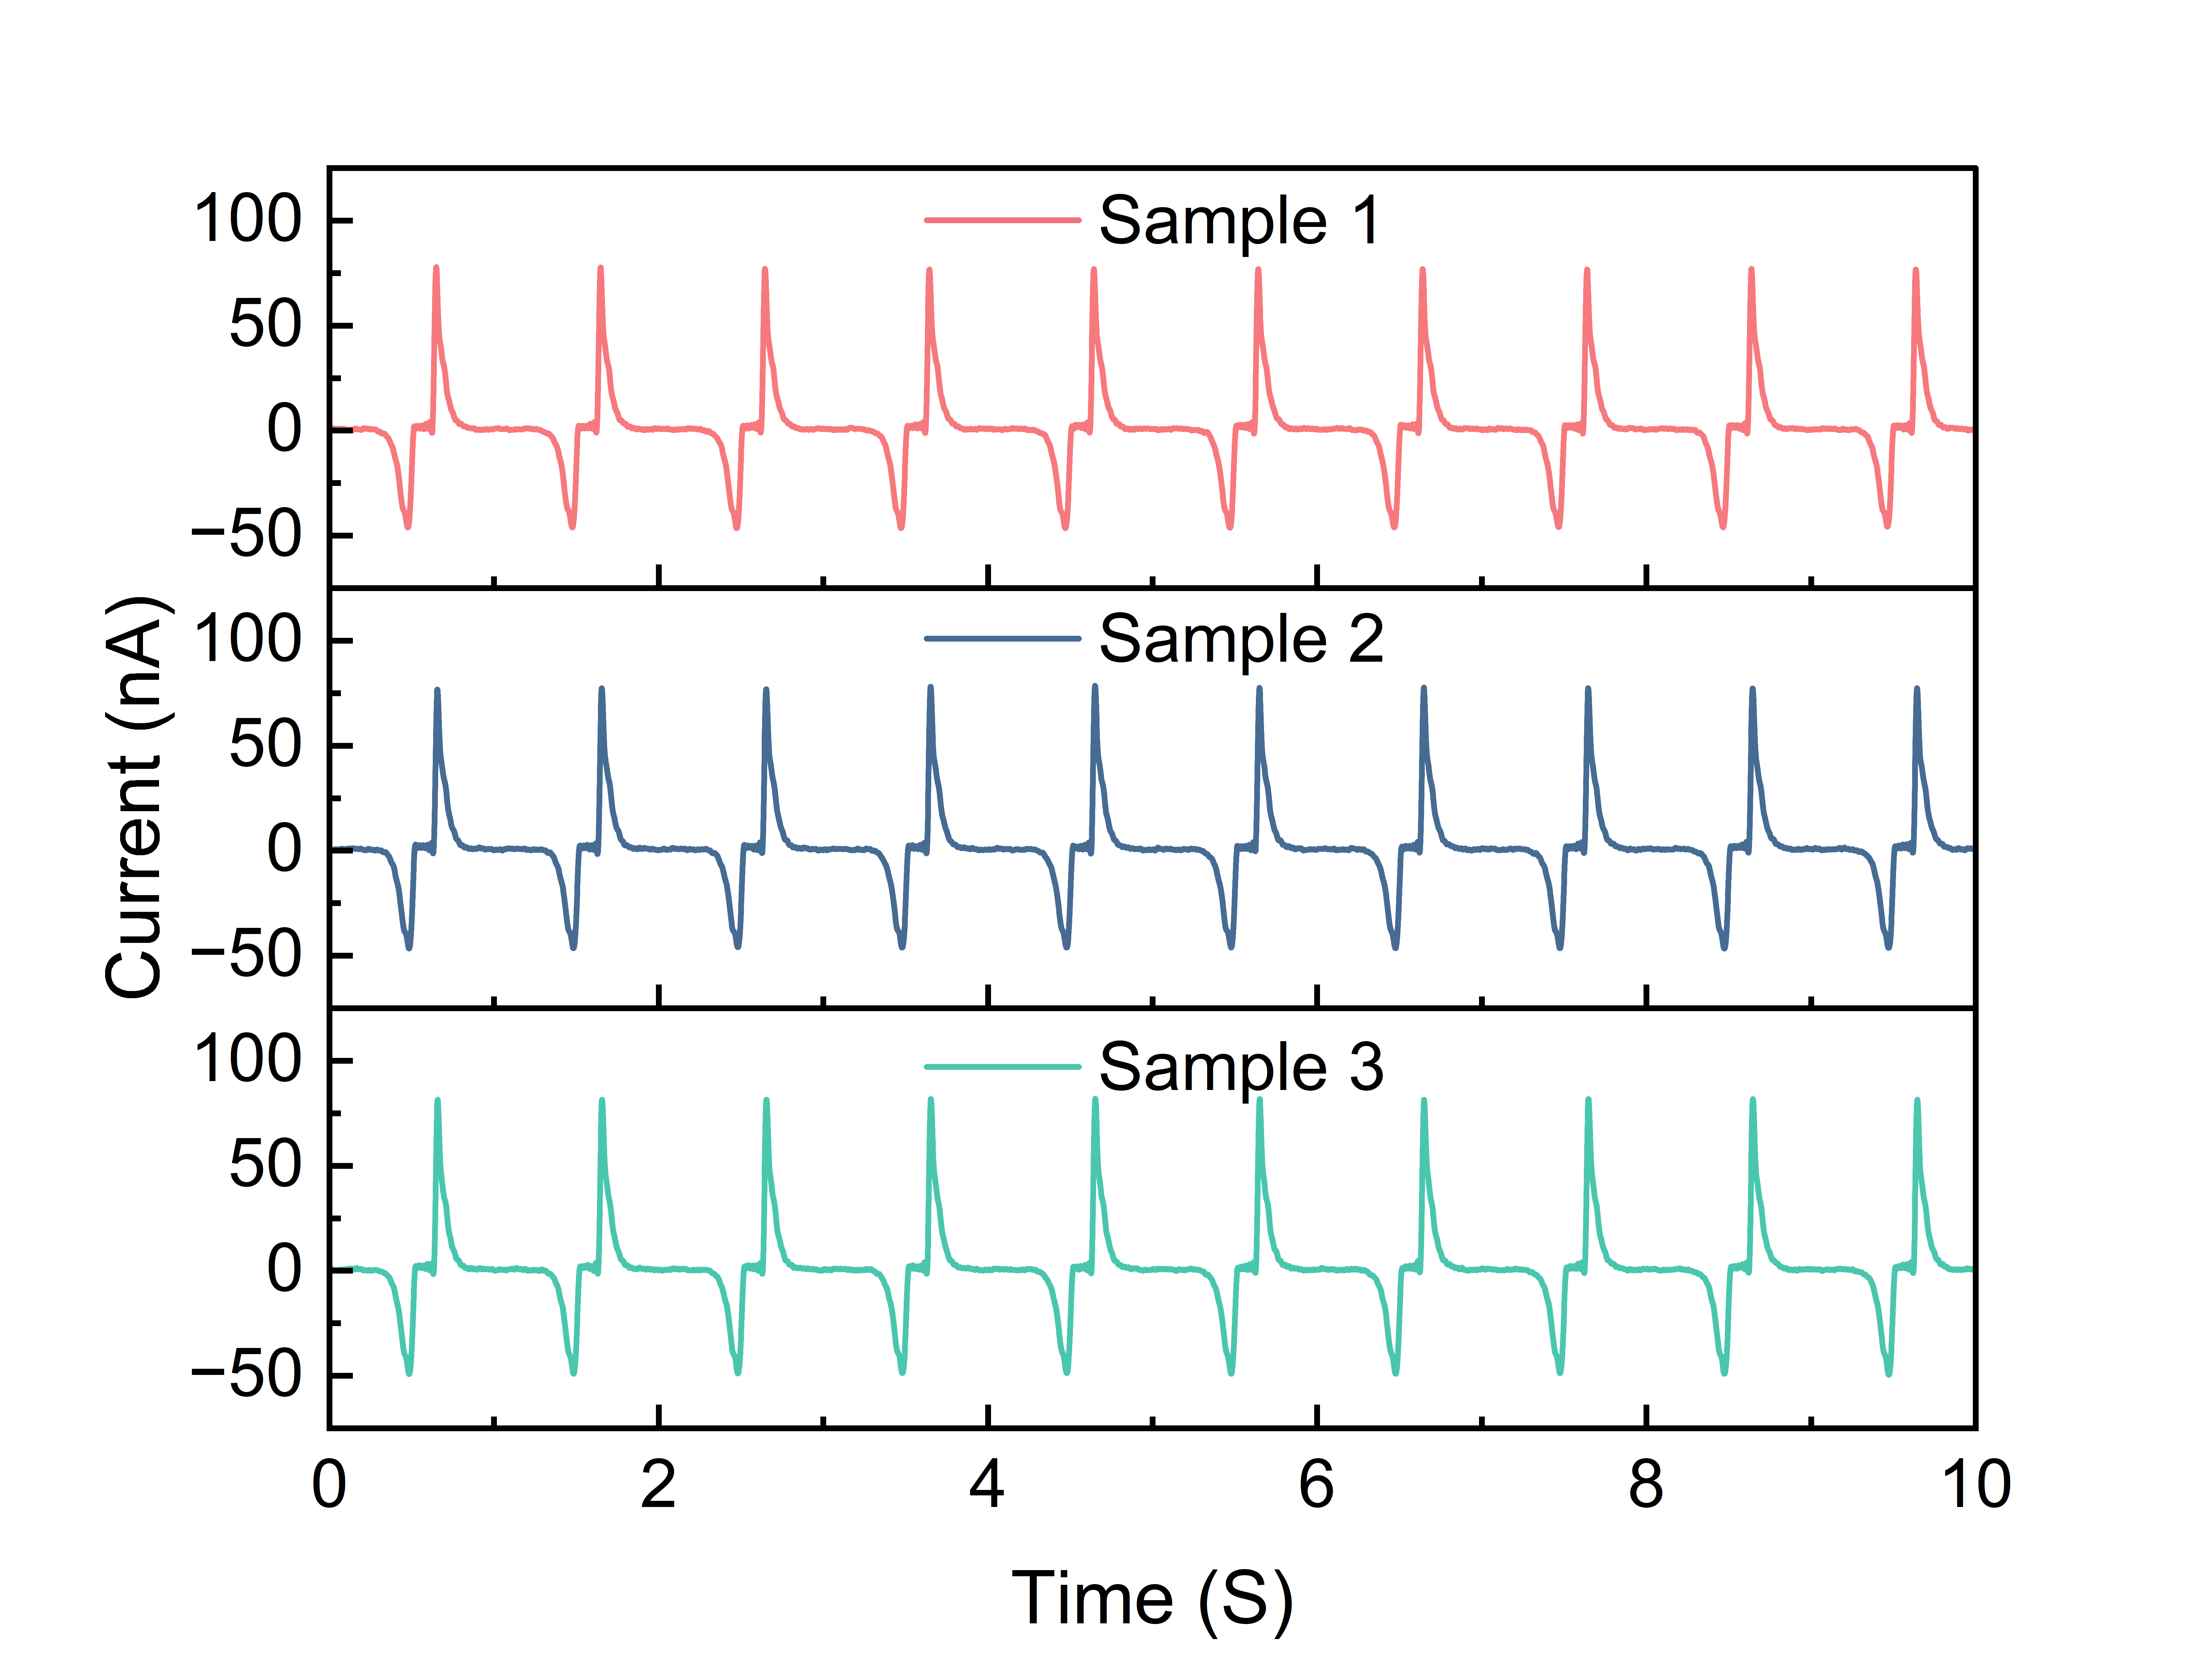 | 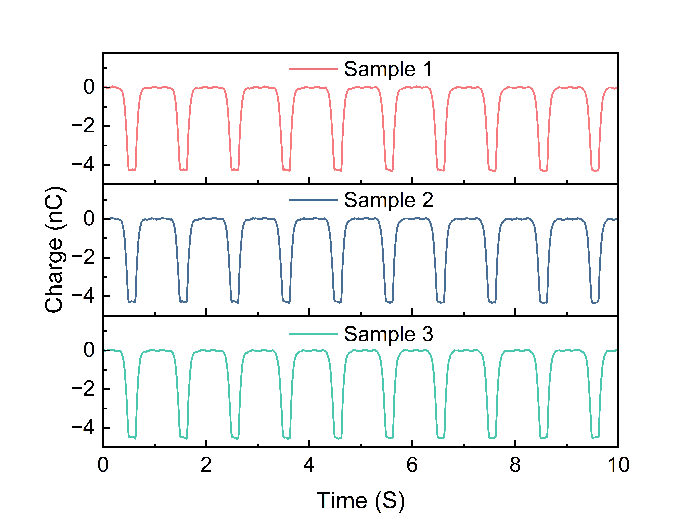
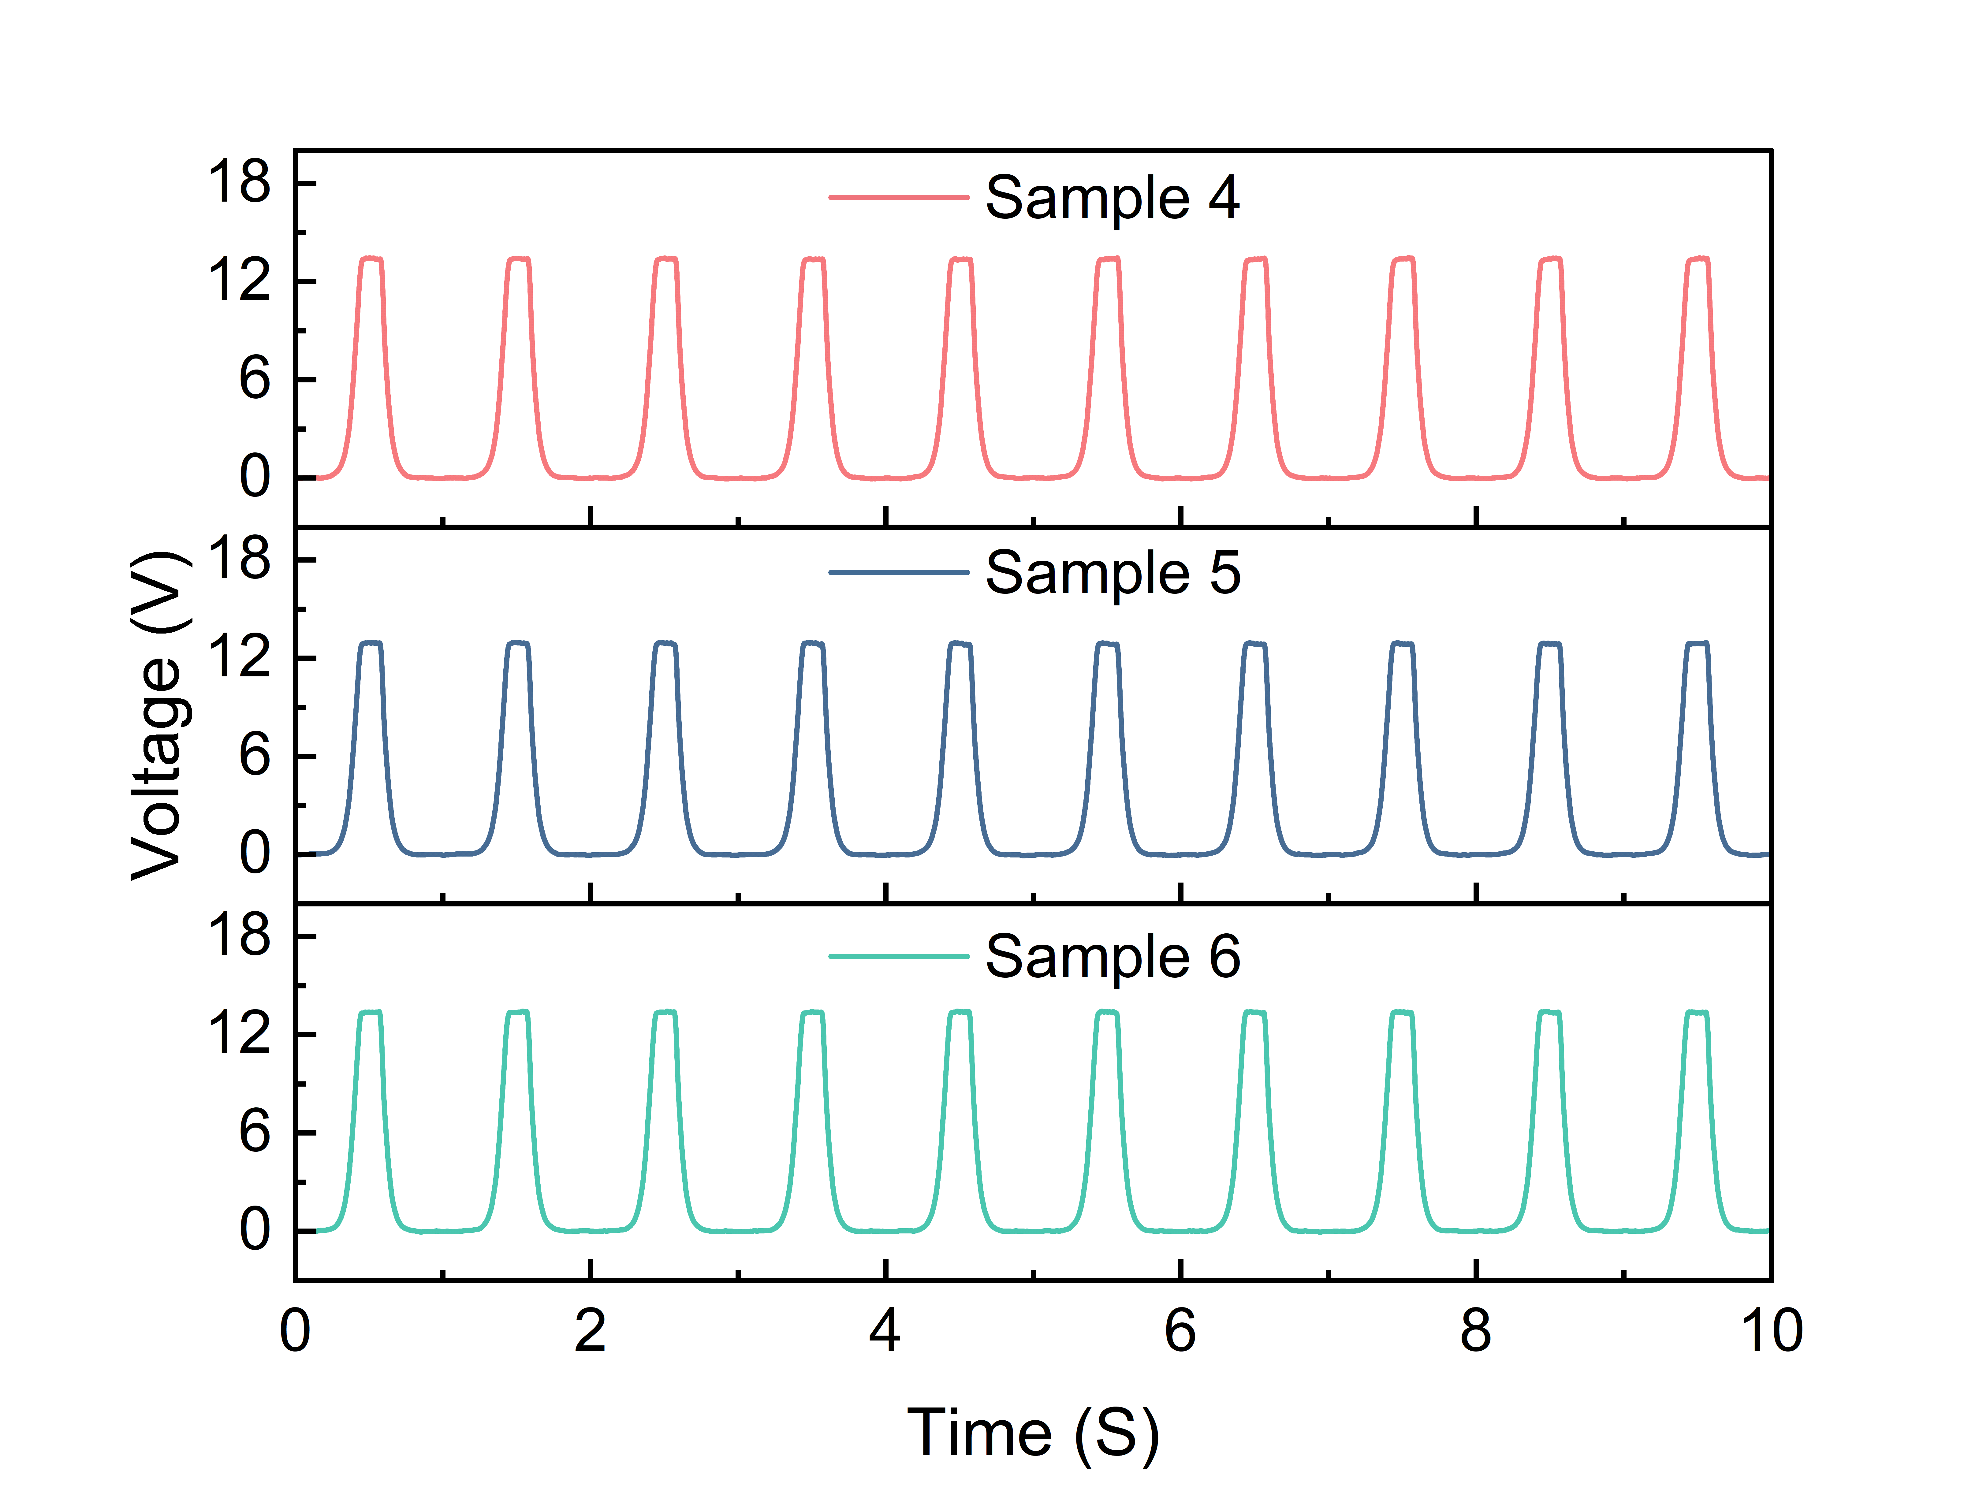 | 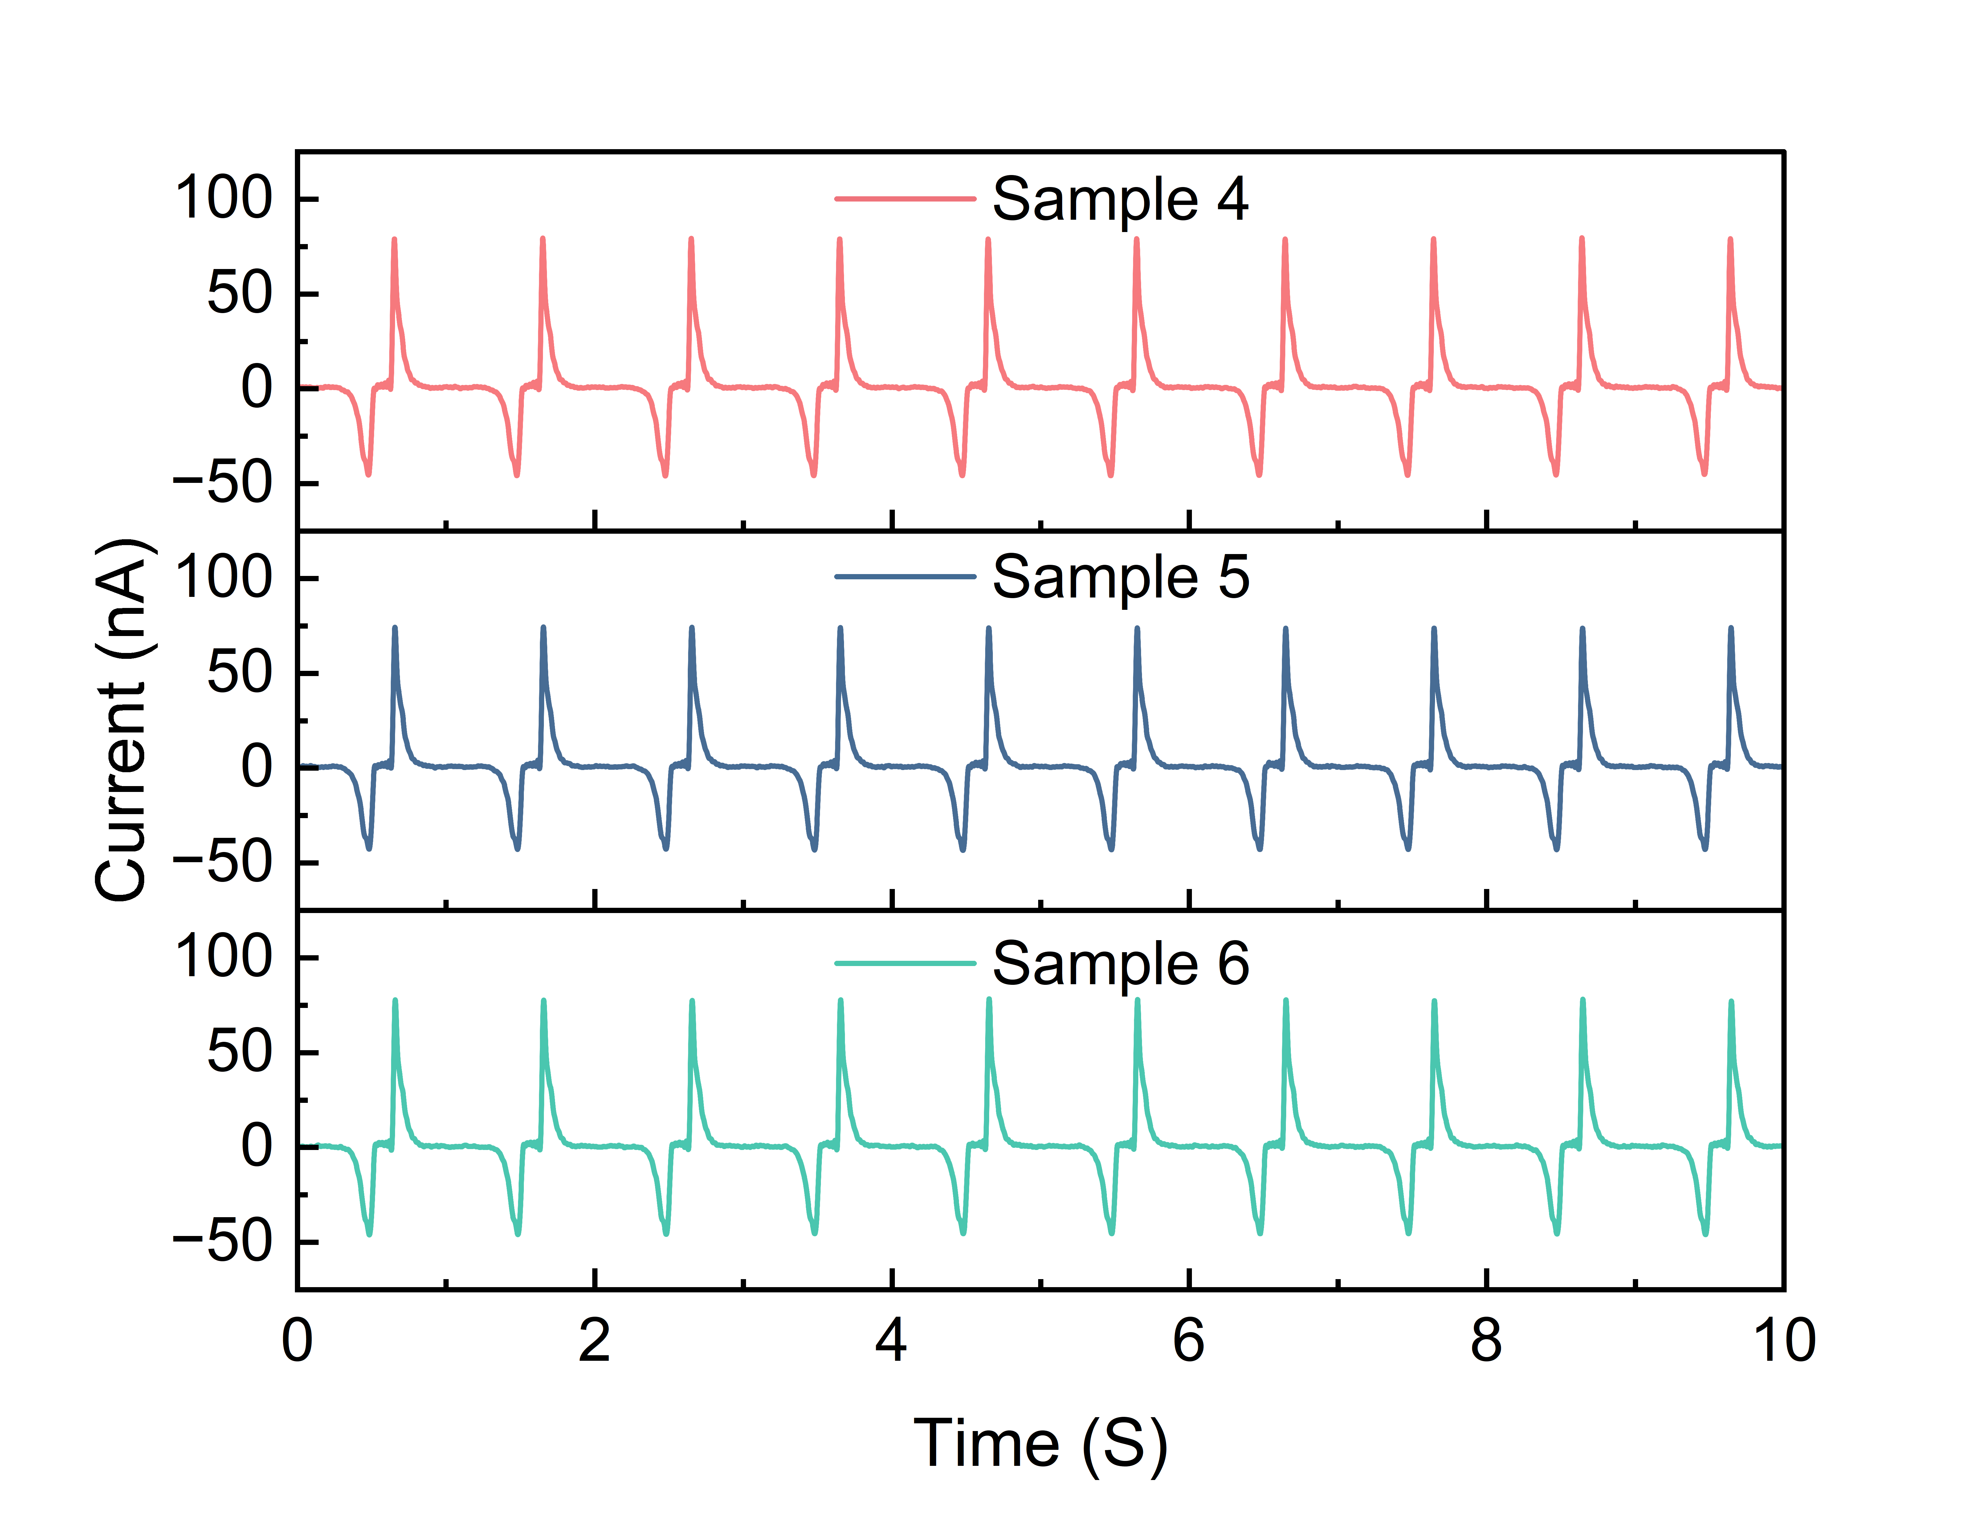 | 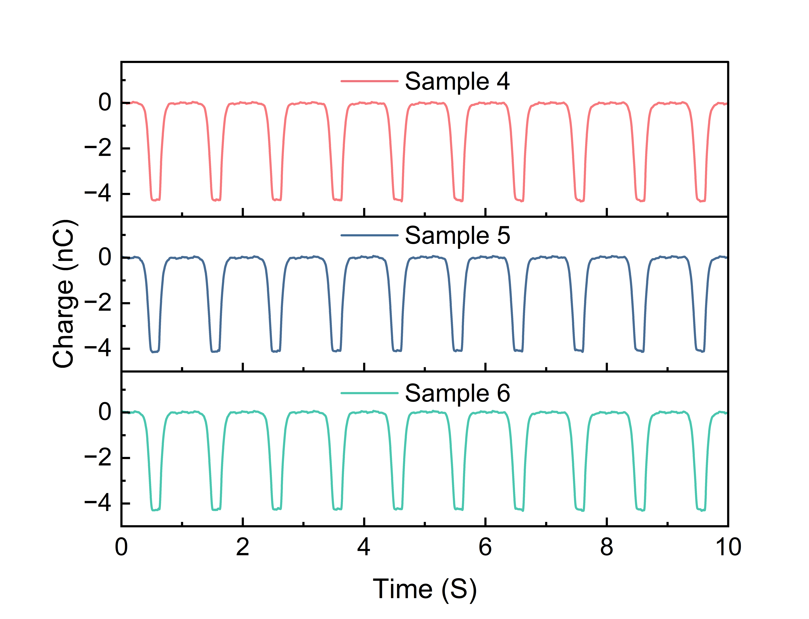
环境湿度
在25°C下，设置湿度梯度（20%RH、30%RH、40%RH、50%RH、60%RH），对0.1 mm的PTFE在10 kV，10 min极化条件下进行极化。
不同的样品存放方式可能会对电荷耗散造成影响，如下图，通过方式一和方式二对样品进行存放。
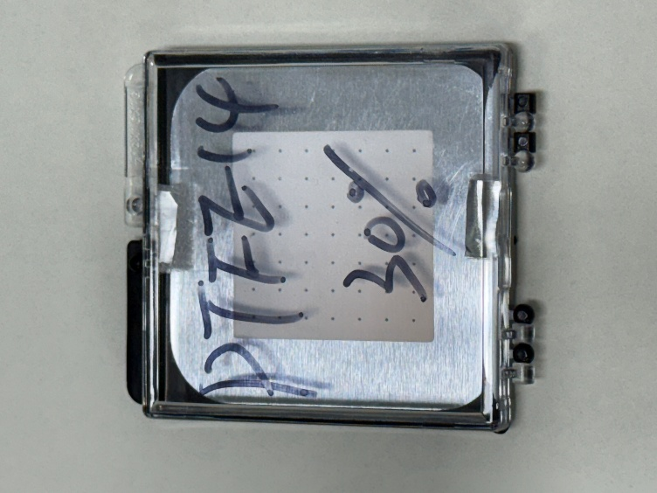 | 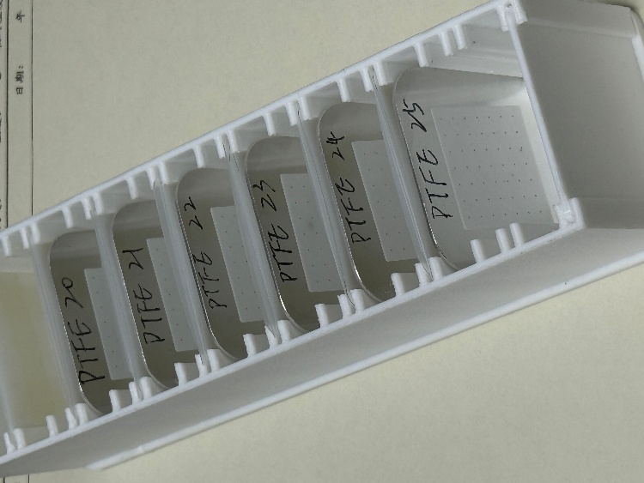
方式一 | 方式二
在不同湿度下，极化完的初始性能如下图所示。
方式一 | 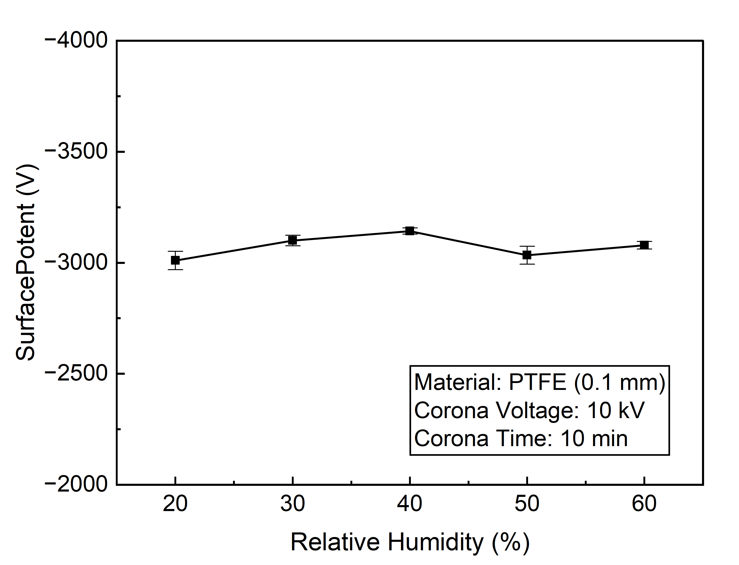 | 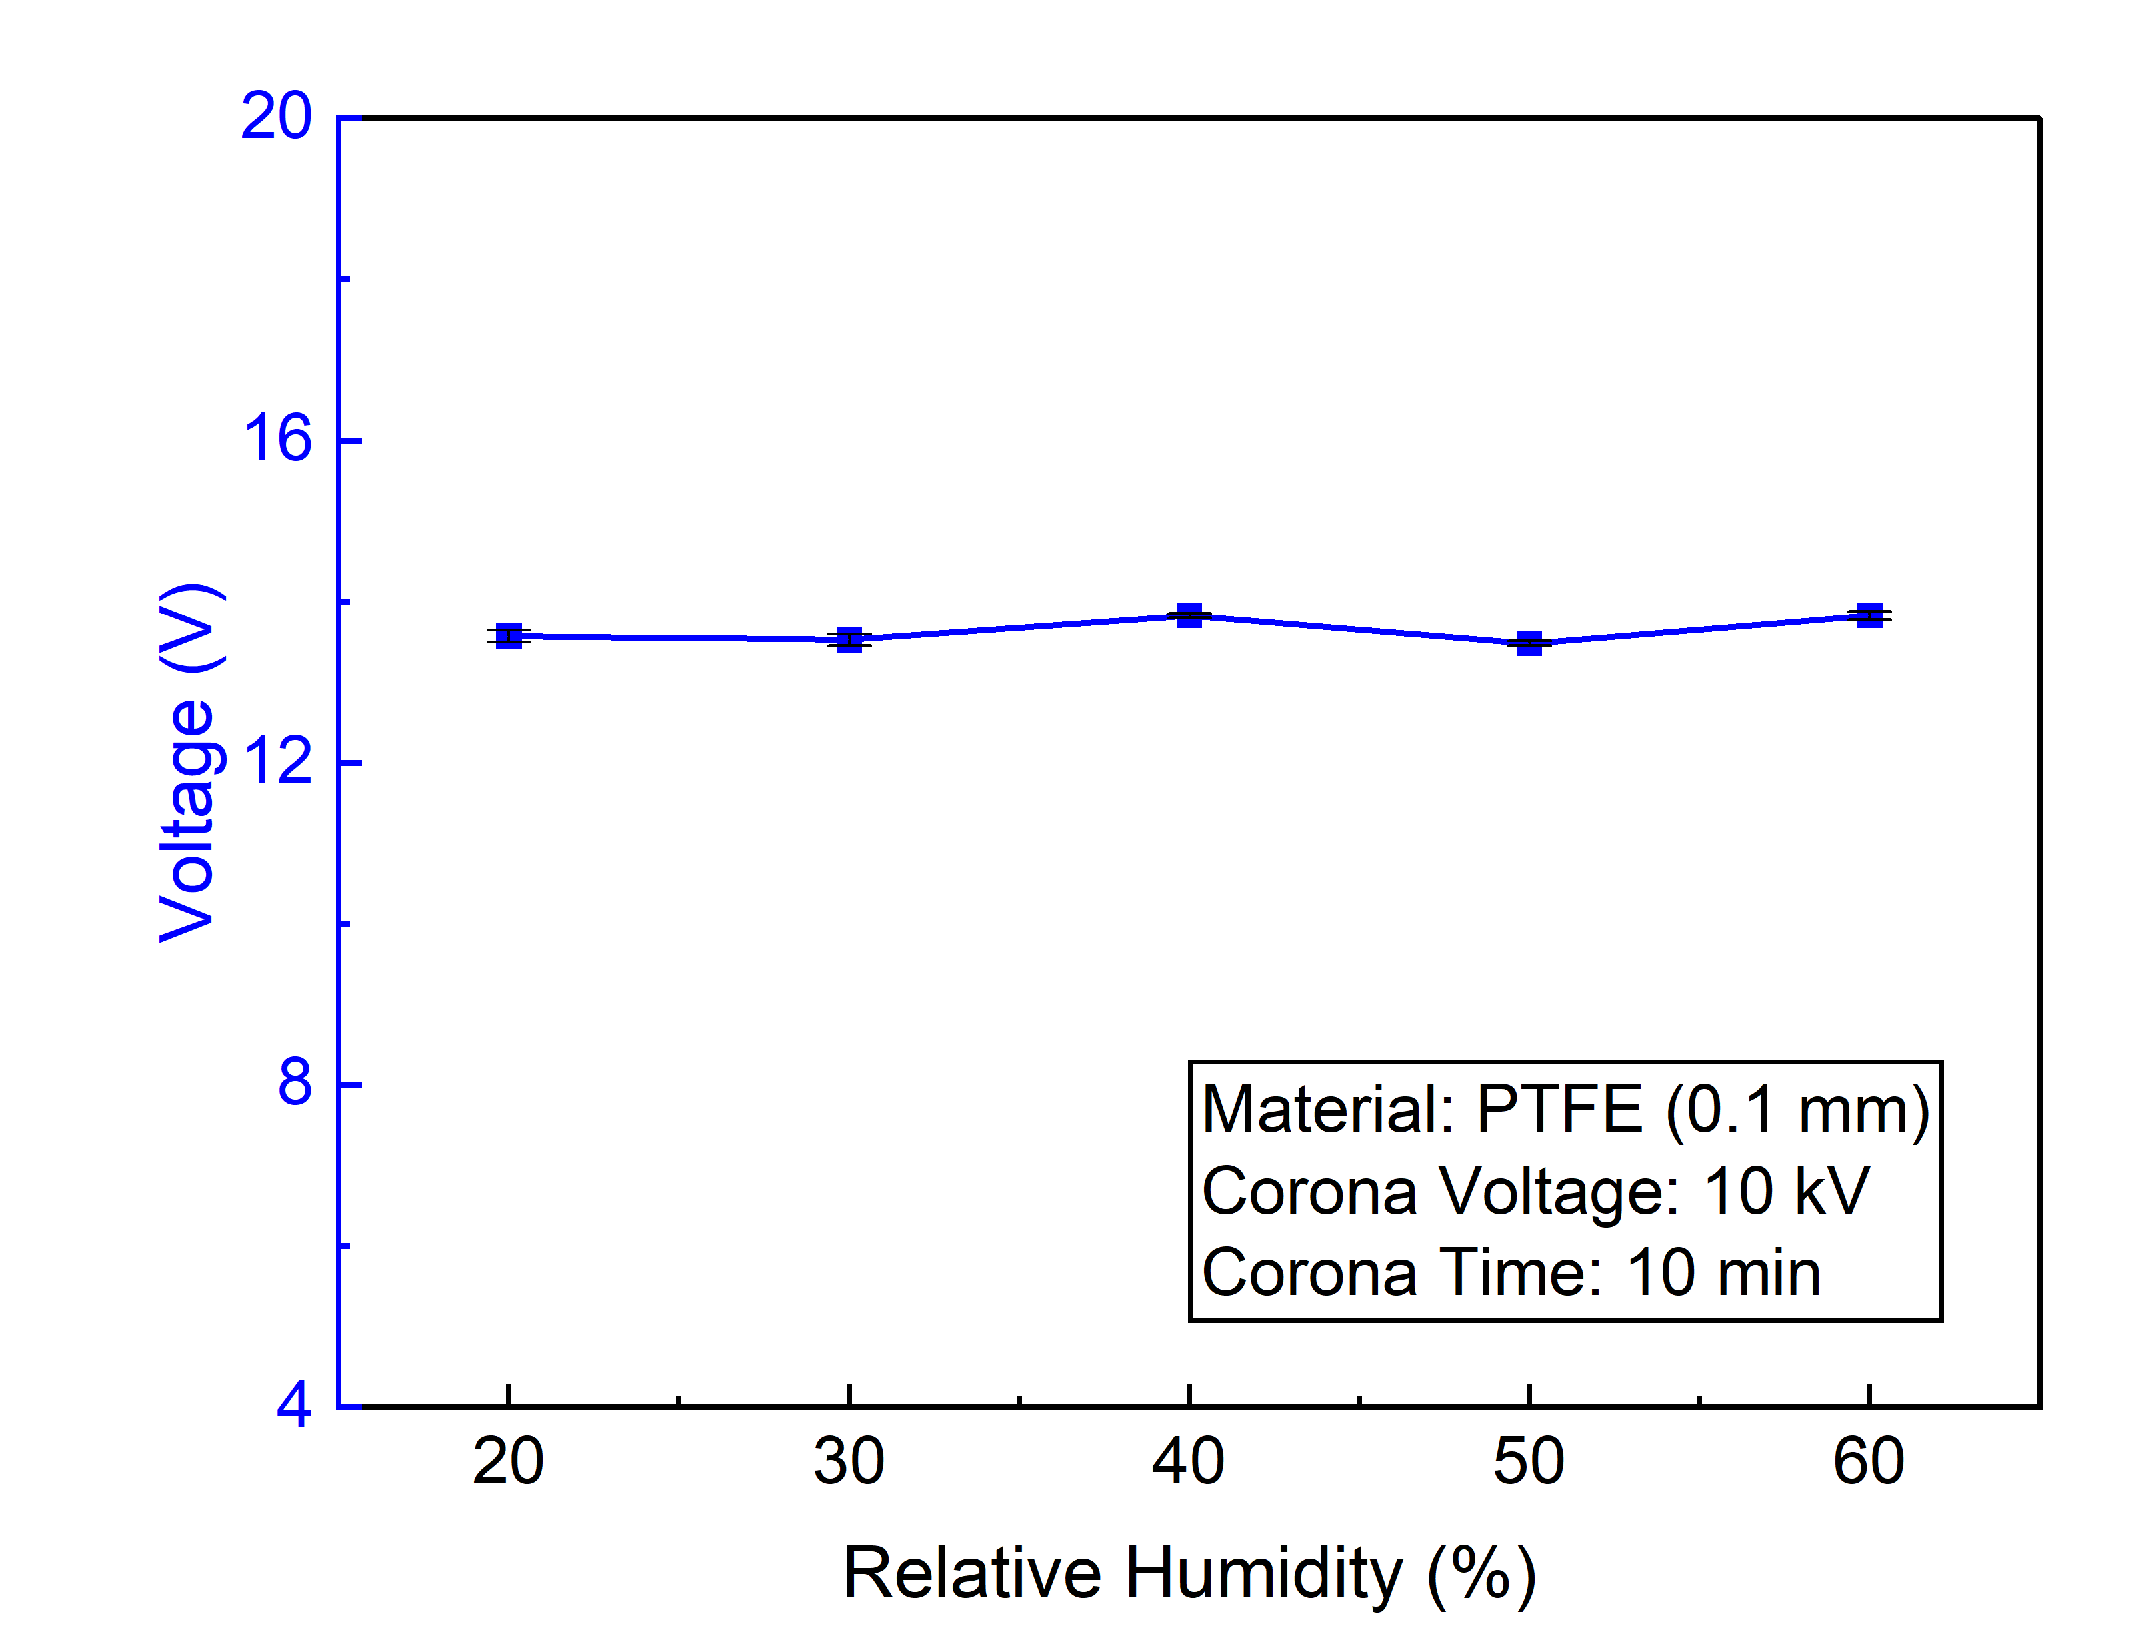 | 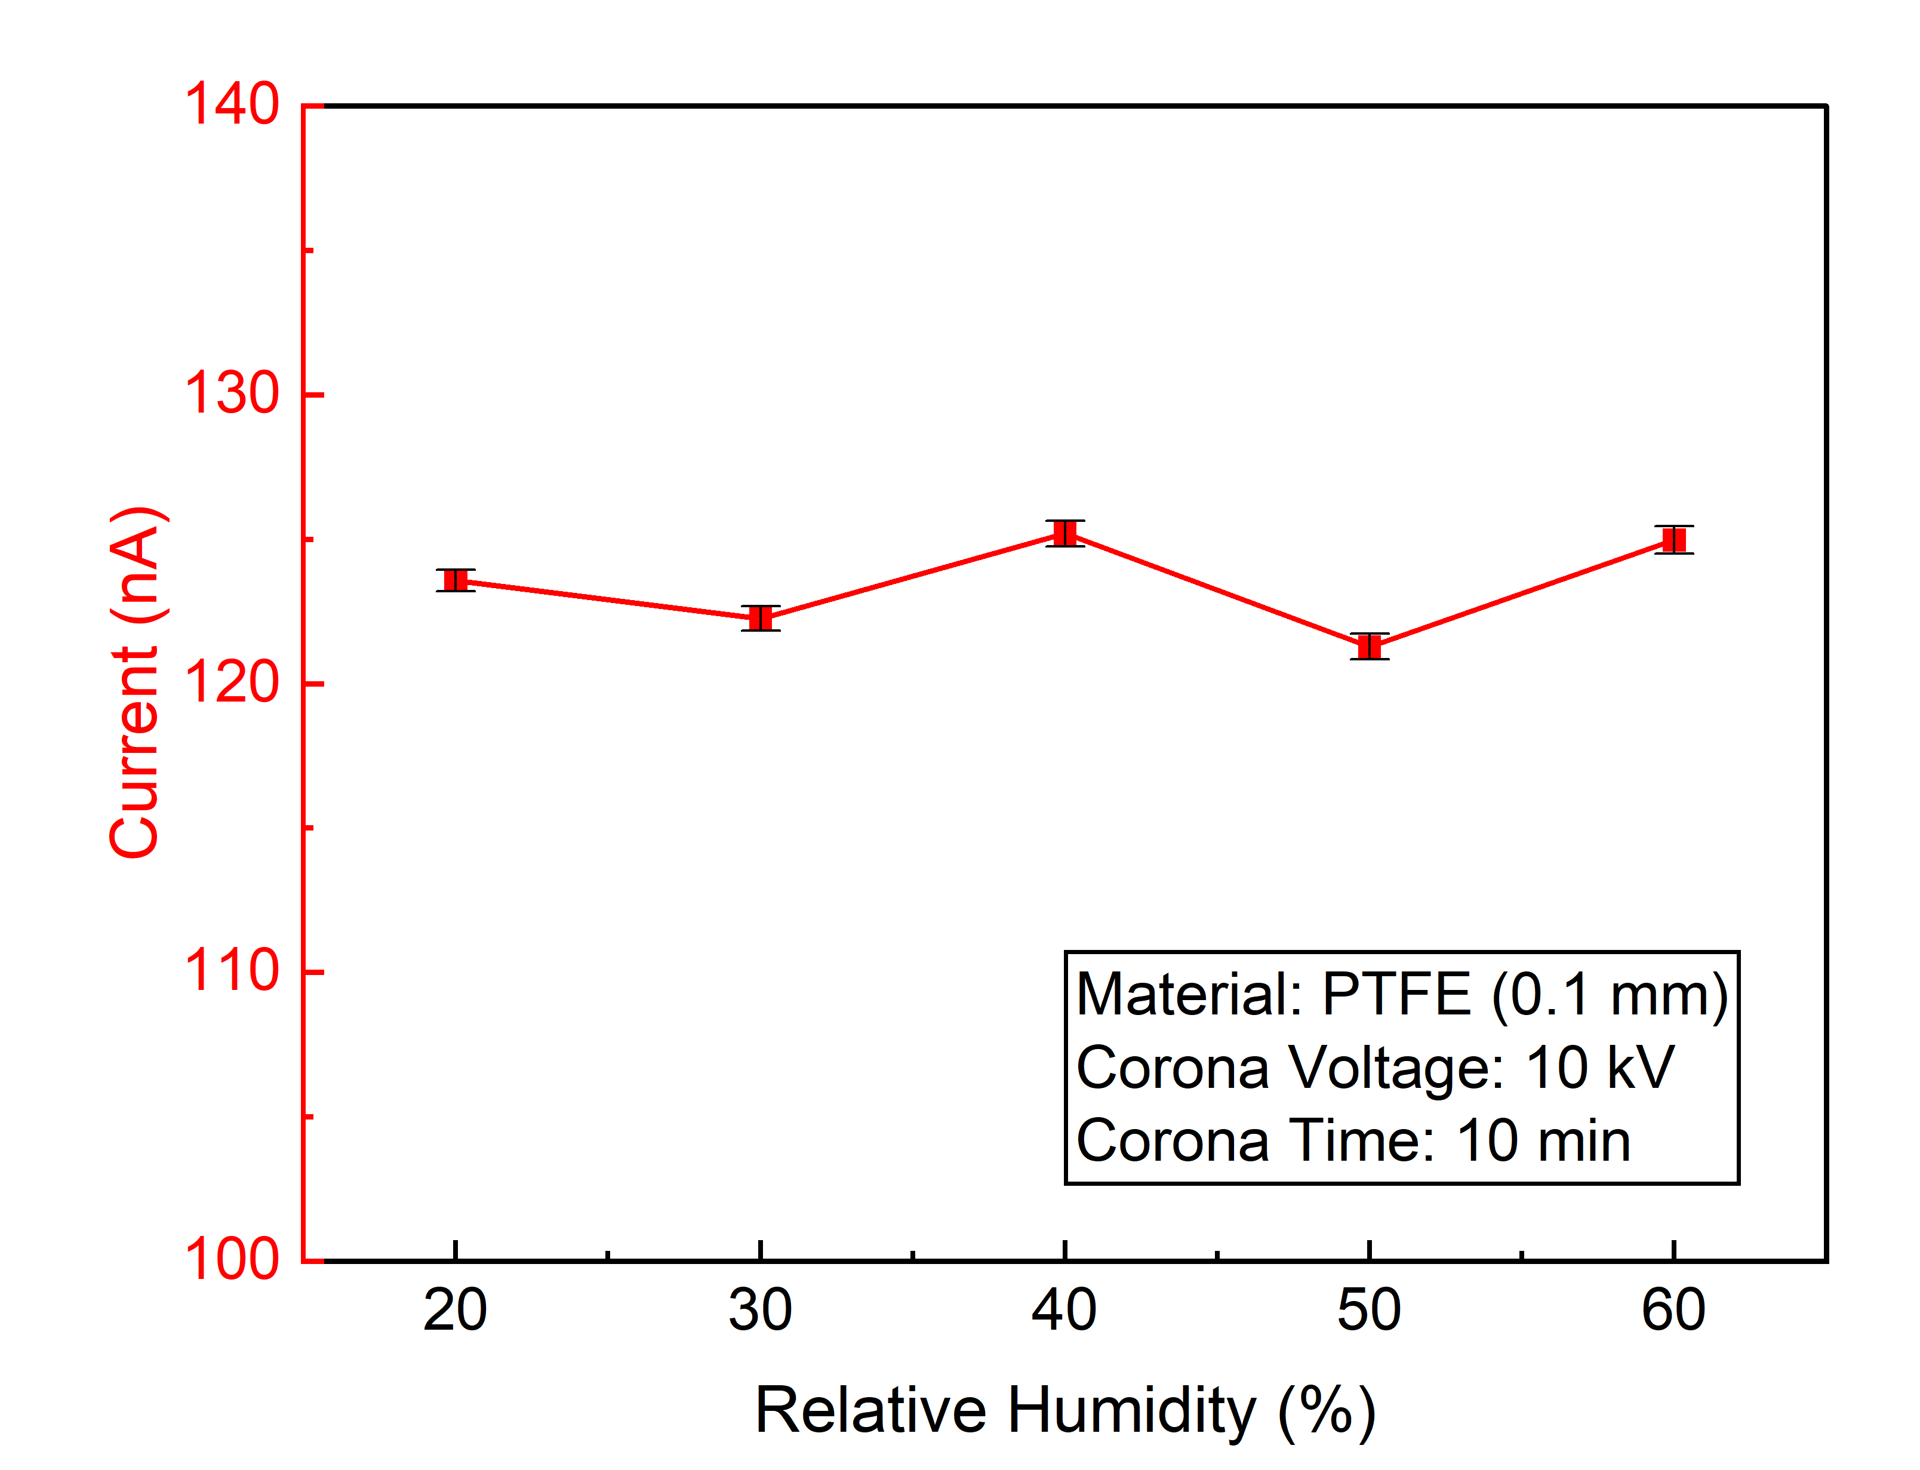 | 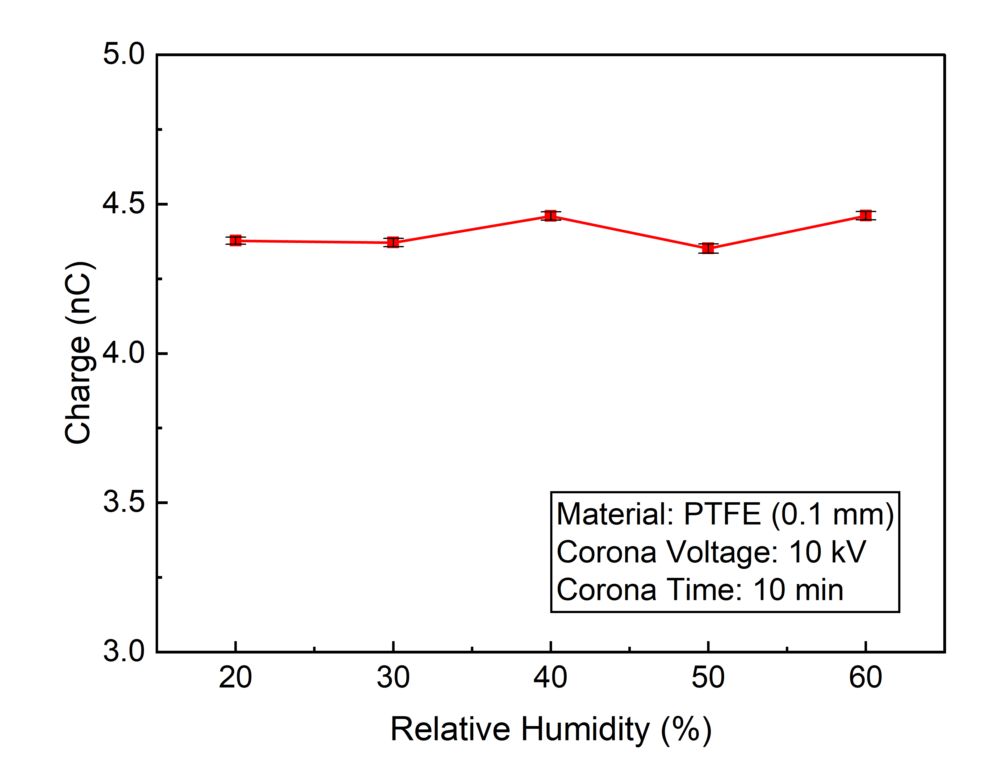
方式二 | 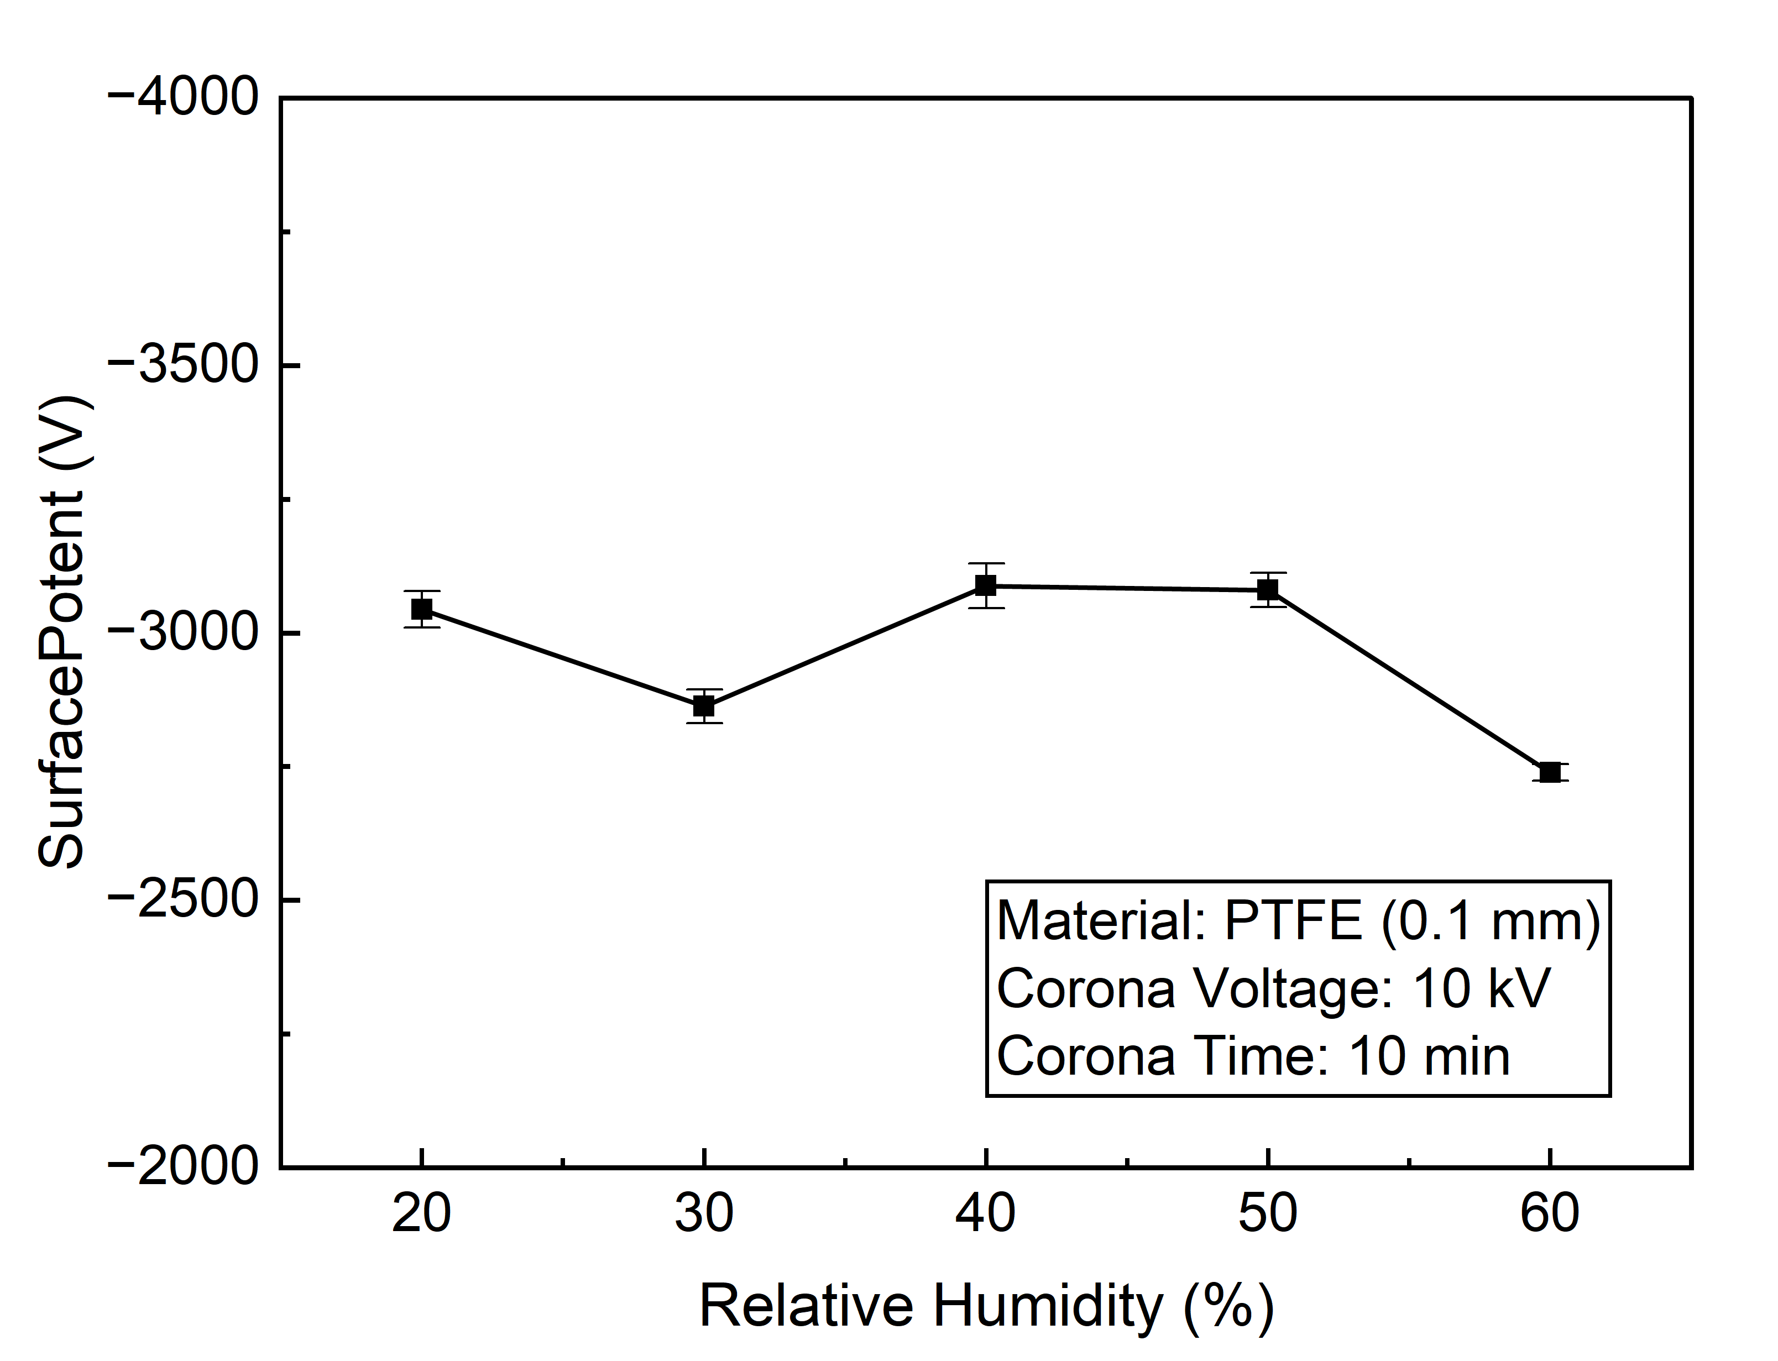 | 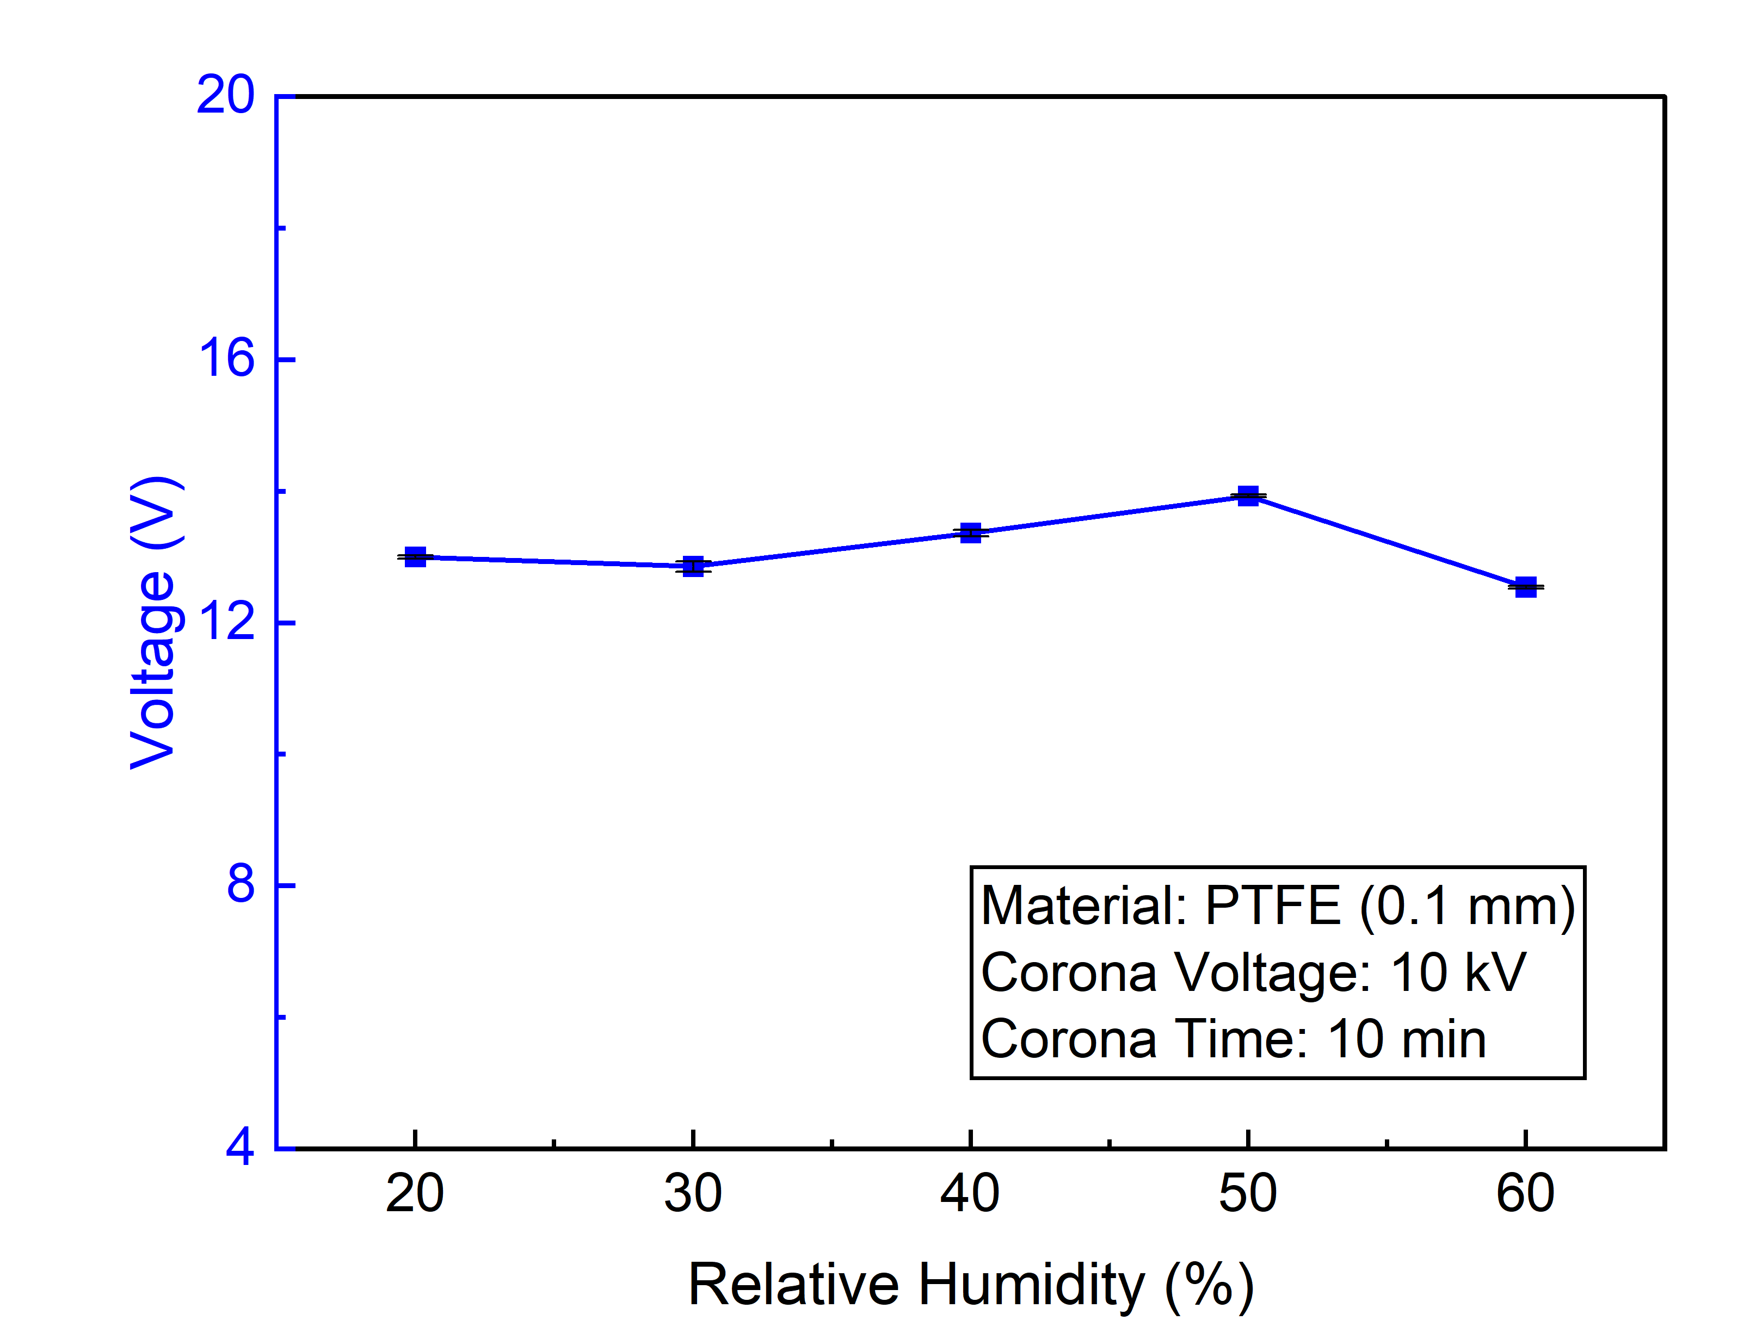 | 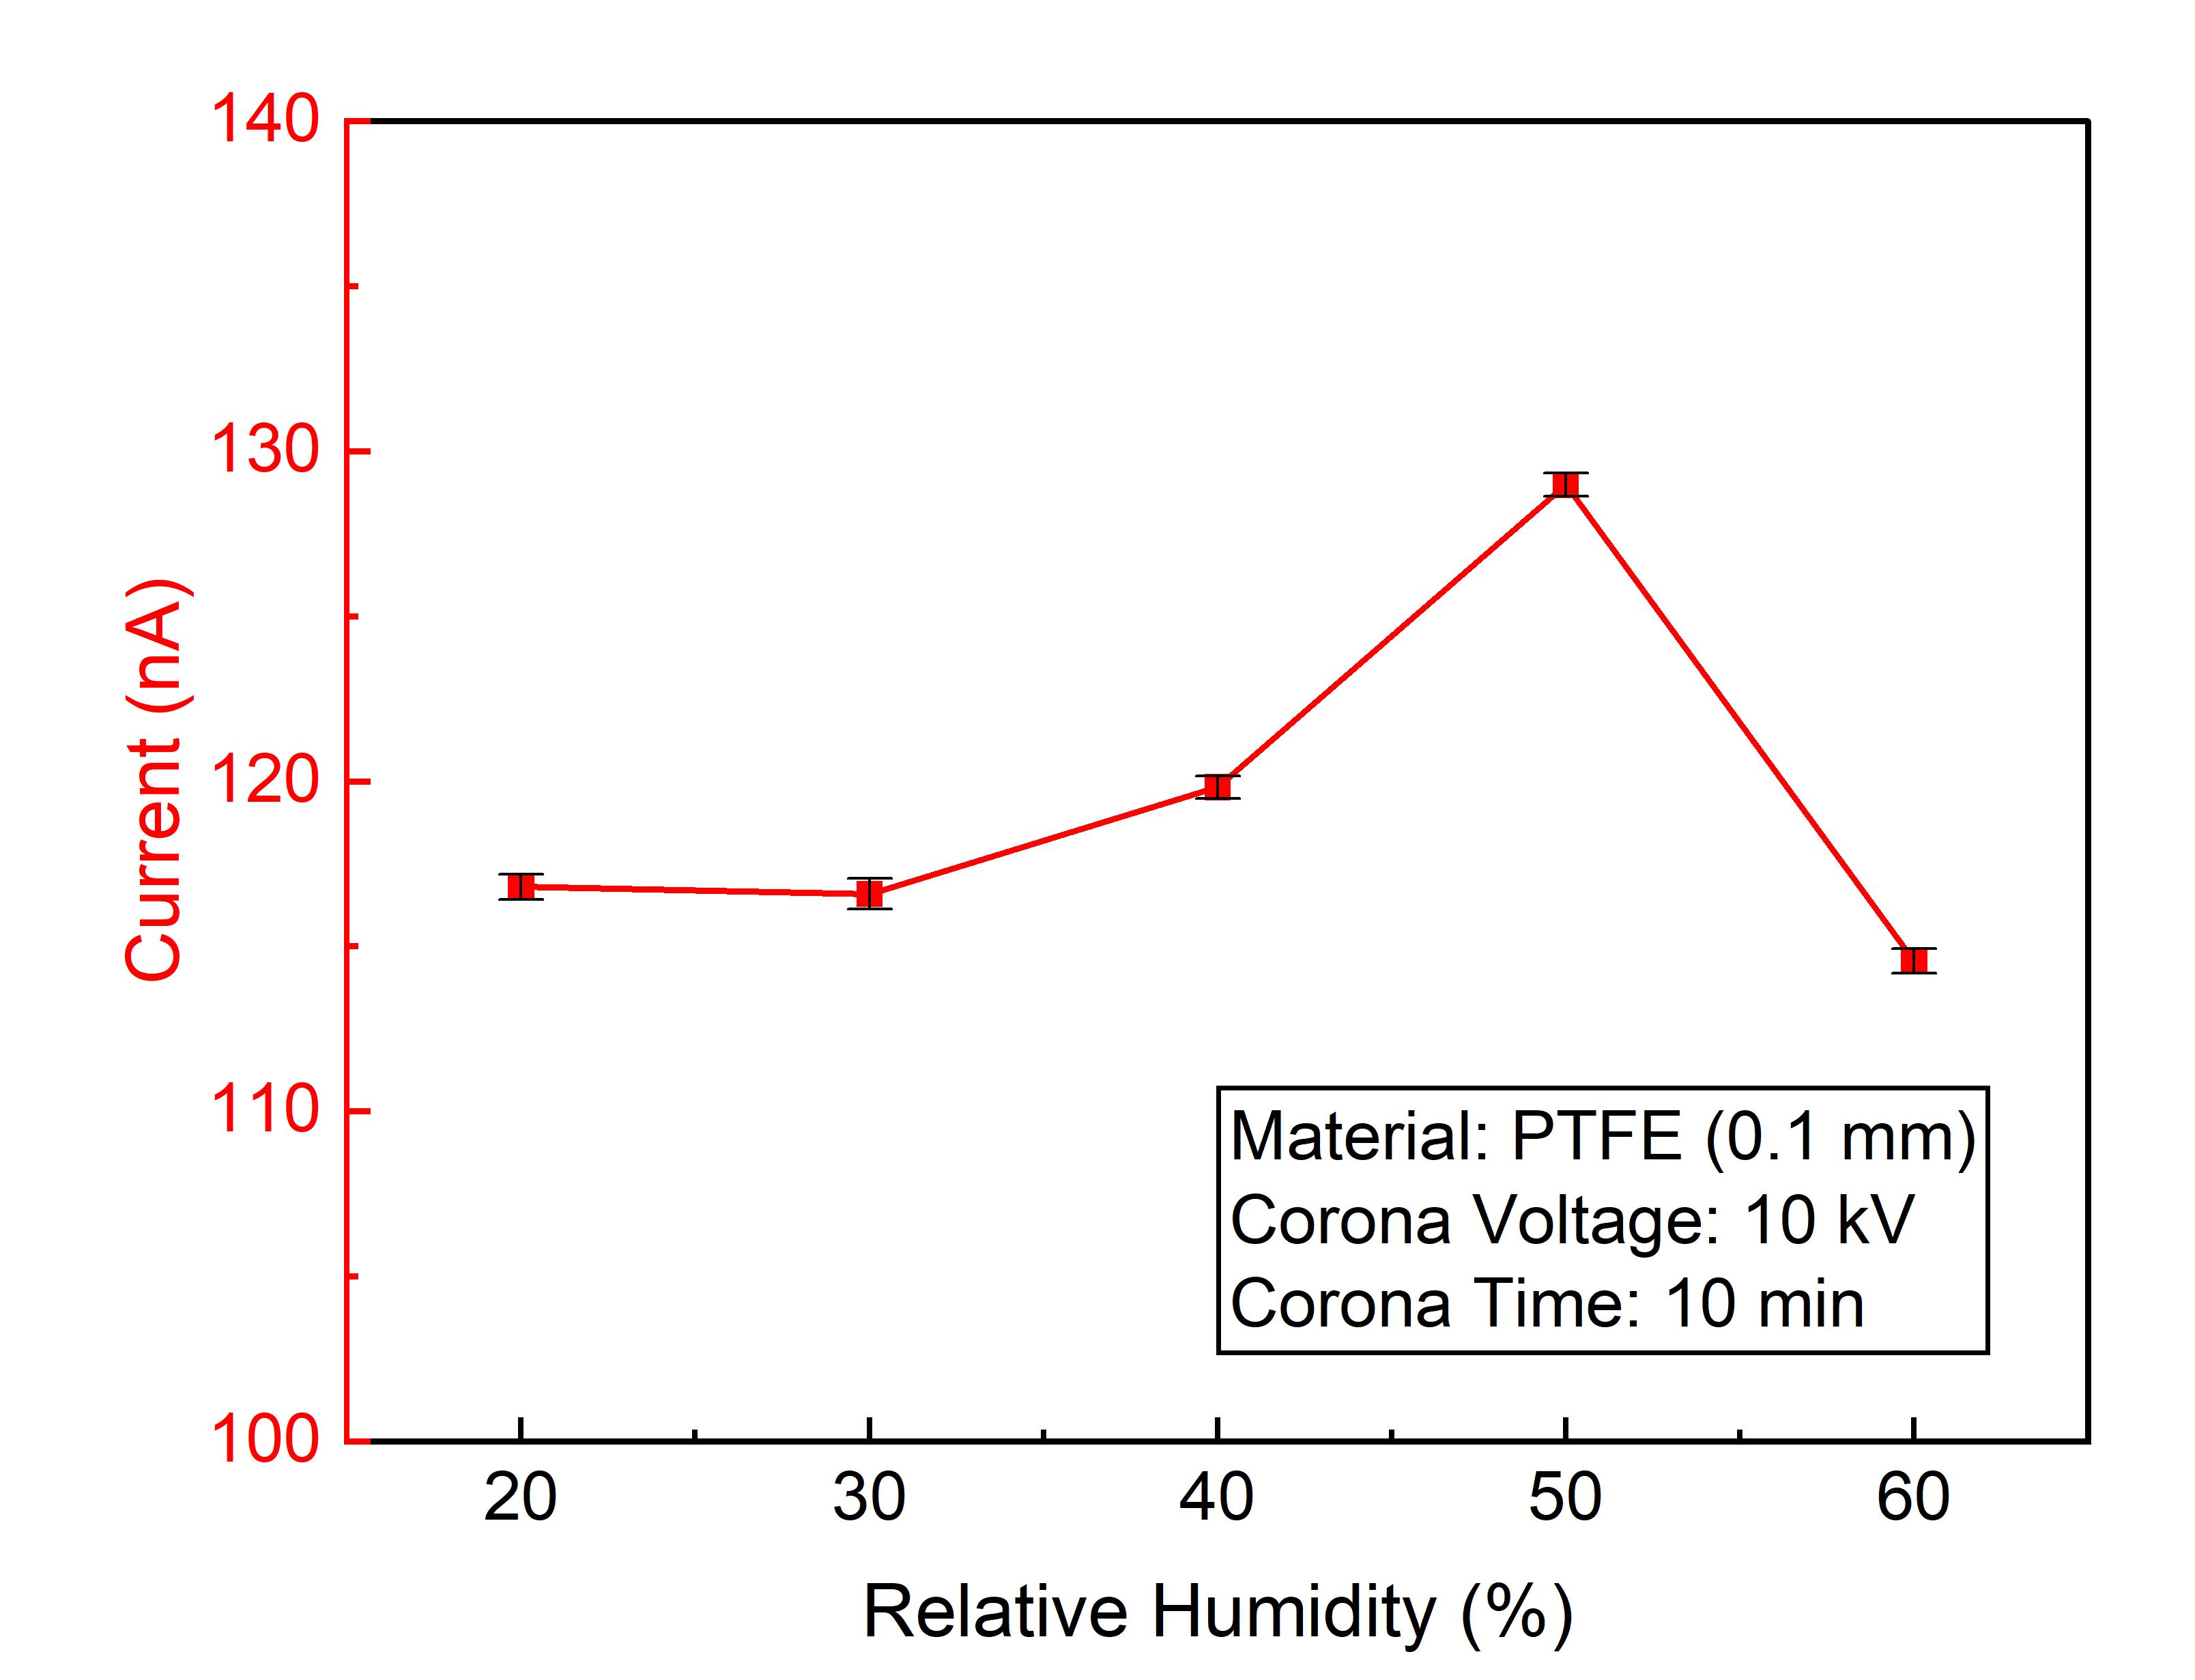 | 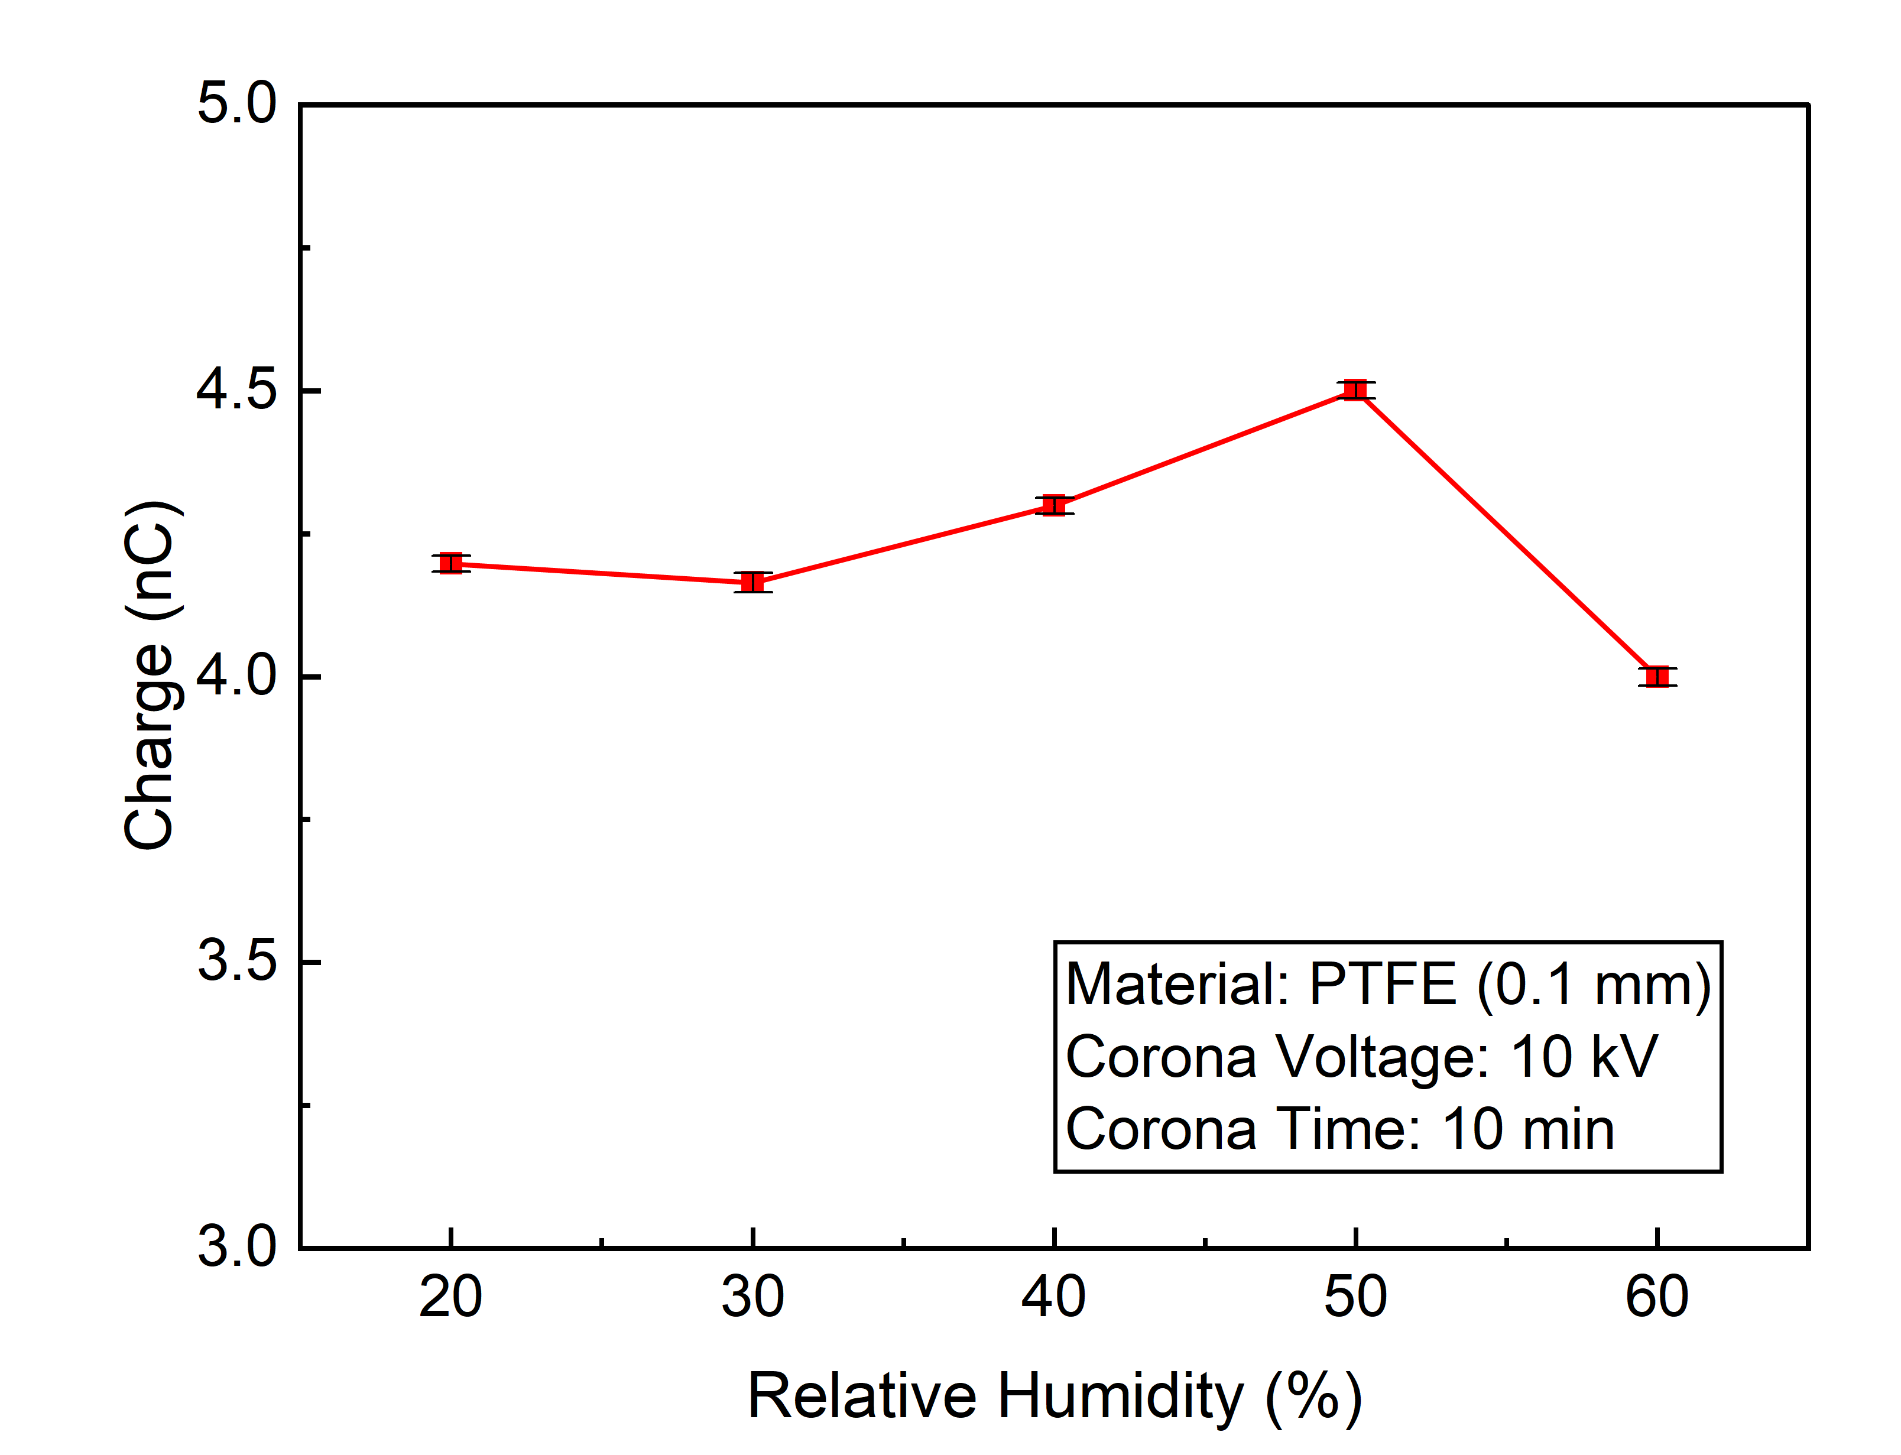

方式一
方式二

